CTY TNHH LẬP TRÌNH & CÔNG NGHỆ CYBERSOFT
Báo cáo cuối khóa

Phân tích dữ liệu cơ bản
Báo cáo Phân tích Dữ liệu Bán hàng Siêu thị – Supermarket Sales Dataset

Học viên: Nguyễn Đình Thượng


TPHCM, tháng 07 năm 202

Mục Lục
Mục Lục 2
Chương 1: GIỚI THIỆU 6
1.1 Giới thiệu đề tài 6
1.2 Mục tiêu nghiên cứu 6
1.3 Bài toán đặt ra 7
1.4 Phạm vi và giới hạn đề tài 8
1.4.1 Phạm vi đề tài 8
1.4.2 Giới hạn đề tài 9
Chương 2: XỬ LÝ VÀ KHÁM PHÁ DỮ LIỆU 10
2.1 Tổng quan dữ liệu 10
2.1.1 Nhận xét tổng quan dữ liệu 10
2.1.2 Xử lý dữ liệu 10
2.1.3 Đếm số lượng đặc trưng của dữ liệu 12
Chương 3: Phân tích số lượng giao dịch 14
3.1 Số lượng giao dịch theo chi nhánh/ thành phố 14
3.2 Số lượng giao dịch theo giới tính 18
3.3 Số lượng giao dịch của sản phẩm có trong dữ liệu 19
3.4 Số lượng giao dịch theo phương thức thanh toán 21
Chương 4: Phân tích theo thời gian 24
4.1 Số lượng giao dịch theo giờ và theo buổi trong ngày 24
4.1.1 Số lượng giao dịch theo giờ trong ngày 24
4.1.2 Số lượng giao dịch theo buổi trong ngày 26
4.2 Số lượng giao dịch theo tháng và theo quý 29
4.2.1 Số lượng giao dịch theo tháng 29
4.2.2 Số lượng giao dịch theo quý 31
Chương 5: Phân tích tổng quan doanh thu 34
5.1 Tổng doanh thu của toàn bộ dữ liệu là 34
5.2 Doanh thu theo từng thành phố chi nhánh là 34
5.3 Tổng lợi nhuận gộp theo chi nhánh thành phố 36
5.4 Phân bổ doanh thu theo từng thành phố 38
5.5 Phân tích doanh thu theo thời gian 39
5.5.1 Xu hướng doanh thu theo ngày 39
5.5.2 Các ngày có doanh thu cao nhất theo tháng 44
5.5.3 Xu hướng doanh thu theo tháng 45
5.5.4 Mối quan hệ giữa doanh thu theo giờ trong ngày và ngày trong tuần 46
Chương 6: Phân tích tổng quan sản phẩm 50
6.1 Số lượng sản phẩm bán ra 50
6.2 Số lượng sản phẩm bán ra theo chi nhánh/thành phố 52
6.2.1 Số lượng dòng sản phẩm bán ra theo chi nhánh A 53
6.2.2 Số lượng dòng sản phẩm bán ra ở chi nhánh B 56
6.2.3 Số lượng sản phẩm bán ra ở chi nhánh C 58
Chương 7: Phân tích hành vi của khách hàng 61
7.1 Đếm số lượng khách hàng member và normal trong toàn bộ dataset 61
7.2 Đếm số lượng khách hàng theo giới tính 62
7.3 Số lượng khách hàng member và normal theo từng chi nhánh/ Thành phố 64
7.4 Số lượng khách hàng Gender theo từng thành phố/chi nhánh 66
7.5 Tỷ lệ khách hàng 67
7.5.1 Tỷ lệ khách hàng theo loại khách hàng 67
7.5.2 Tỷ lệ khách hàng theo giới tính 69
7.5.3 Tỷ lệ khách hàng theo từng thành phố/ chi nhánh 70
7.5.4 Số lượng giao dịch theo giới tính và loại khách hàng trong dữ liệu 76
7.5.5 Trong dữ liệu này giới tính chi tiêu như thế nào 78
7.5.6 Số lượng sản phẩm được bán ra theo loại khách hàng 82
7.6 Chi tiêu của khách hàng theo thành phố/chi nhánh 86
7.6.1 Chi tiêu trung bình theo chi nhánh/thành phố 86
7.6.2 Chi tiêu trung bình của khách hàng theo loại khách hàng 88
7.6.3 Chi tiêu của khách hàng nam theo loại khách hàng 89
7.6.4 Chi tiêu của khách hàng nữ theo loại khách hàng 91
7.6.5 Chi tiêu của khách hàng nam nữ theo loại khách hàng cho từng thành phố 92
7.7 Phương thức thanh toán theo từng nhóm khách hàng 96
7.7.1 Khách hàng member và normal thanh toán theo phương thức nào nhiều nhất 96
7.7.2 Tỷ lệ phương phức thanh toán theo loại khách hàng 98
7.8 Khách hàng chi tiêu trung như thế nào cho từng phương thức 99
7.9 Mức chi tiêu trung bình theo phương thức thanh toán cho từng nhóm khách hàng 101
7.10 Khách hàng chi tiêu như thế nào theo khung thời gian 104
7.10.1 Khách hàng Nam 104
7.10.2 khách hàng nữ 108
7.10.3 Khách hàng thành viên 110
7.10.4 Khách hàng không phải thành viên 112
7.10.5 Khách hàng nam là thành viên 115
7.10.6 Khách hàng nam không là thành viên 118
7.10.7 Khách hàng nữ là thành viên 120
7.10.8 Khách hàng nữ không là thành viên 122

Chương 1: GIỚI THIỆU

Giới thiệu đề tài
Đề tài “Phân tích dữ liệu bán hàng siêu thị” sử dụng bộ dữ liệu supermarket_sales.csv gồm 1000 giao dịch từ 3 chi nhánh (A, B, C) tại 3 thành phố Yangon, Mandalay và Naypyitaw trong năm 2019.
Dự án tập trung vào việc làm sạch dữ liệu, khám phá phân bố các biến (chi nhánh, thành phố, dòng sản phẩm, giới tính, thời gian mua sắm, phương thức thanh toán) và rút ra các insight kinh doanh thực tiễn từ doanh thu, lợi nhuận gộp, số lượng sản phẩm bán ra và xu hướng theo thời gian.
Mục tiêu chính của đề tài là:
- Xác định các yếu tố ảnh hưởng đến doanh thu và lợi nhuận.
- So sánh hiệu suất giữa 3 chi nhánh và 3 thành phố.
- Phân tích hành vi mua sắm của khách hàng theo thời gian và loại sản phẩm.
- Đề xuất các khuyến nghị cải thiện hiệu quả kinh doanh cho siêu thị.

Mục tiêu nghiên cứu
Dự án tập trung vào các mục tiêu sau để phân tích dữ liệu bán hàng siêu thị:
- Làm sạch dữ liệu: Xử lý kiểu dữ liệu sai và tính toán lại các giá trị cần thiết.
- Khám phá dữ liệu (EDA): Xác định số lượng và phân bố các biến chính như chi nhánh, thành phố, loại khách hàng, dòng sản phẩm, phương thức thanh toán.
- Phân tích thống kê và trực quan hóa: Đếm và vẽ biểu đồ số lượng giao dịch theo chi nhánh/thành phố, giới tính, dòng sản phẩm, phương thức thanh toán, thời gian.
- Rút ra insight kinh doanh: Xác định mối quan hệ giữa chi nhánh-thành phố, xu hướng mua sắm, và chênh lệch giữa các hạng mục.

Bài toán đặt ra
Dự án phân tích dữ liệu bán hàng siêu thị đặt ra các bài toán chính nhằm khám phá và giải quyết các vấn đề liên quan đến hiệu suất kinh doanh, hành vi khách hàng và tối ưu hóa hoạt động. Các bài toán được mô tả chi tiết dưới đây, tập trung vào việc xác định và phân tích các khía cạnh dữ liệu.
- Xử lý và làm sạch dữ liệu ban đầu: Dữ liệu gốc tồn tại các vấn đề về kiểu dữ liệu, chẳng hạn như cột thuế bị lưu trữ dưới dạng chuỗi thay vì số thực, hoặc các cột ngày tháng và thời gian chưa được định dạng đúng cách. Bài toán đặt ra là tính toán lại các giá trị liên quan và chuyển đổi kiểu dữ liệu để đảm bảo tính chính xác và sẵn sàng cho phân tích
- Khám phá cấu trúc dữ liệu: Xác định số lượng và danh sách các giá trị duy nhất trong các biến chính, bao gồm chi nhánh, thành phố, loại khách hàng, dòng sản phẩm và phương thức thanh toán. Bài toán nhằm làm rõ sự đa dạng của dữ liệu để hiểu tổng quan về phạm vi hoạt động của siêu thị.
- Phân tích phân bố giao dịch theo địa điểm: Đếm và so sánh số lượng giao dịch theo chi nhánh và thành phố, đồng thời tính toán tỷ lệ phần trăm để đánh giá sự cân bằng hoặc chênh lệch giữa các khu vực. Bài toán còn khám phá mối quan hệ giữa chi nhánh và thành phố để xác định xem chúng có gắn kết độc lập hay không, giúp hiểu rõ cấu trúc tổ chức của hệ thống siêu thị.
- Phân tích hành vi khách hàng: Đếm và trực quan hóa số lượng giao dịch theo loại khách hàng (thành viên và thông thường), giới tính (nam và nữ), cũng như sự phân bố theo thành phố hoặc chi nhánh. Bài toán nhằm xác định các nhóm khách hàng chính, đánh giá sự cân bằng giữa các nhóm và rút ra insight về sở thích, thói quen mua sắm, chẳng hạn như thành phố có nhiều khách hàng thành viên nhất để hỗ trợ phát triển chương trình khách hàng thân thiết.
- Phân tích phân bố giao dịch theo sản phẩm: Đếm số lượng giao dịch theo dòng sản phẩm, nhằm xác định các dòng sản phẩm phổ biến và bán chạy. Bài toán tập trung vào việc tính toán chênh lệch giữa dòng sản phẩm bán chạy nhất và ít nhất để đánh giá sự đa dạng trong nhu cầu tiêu dùng, từ đó đề xuất điều chỉnh chiến lược hàng tồn kho.
- Phân tích phân bố giao dịch theo phương thức thanh toán: Đếm và so sánh số lượng giao dịch theo các hình thức thanh toán khác nhau, nhằm đánh giá sự phân bổ đồng đều hoặc ưu tiên của khách hàng đối với từng phương thức, từ đó rút ra insight về sở thích thanh toán.
- Phân tích giao dịch theo thời gian: Xác định số lượng giao dịch theo giờ trong ngày và theo các buổi (sáng, trưa, chiều, tối), nhằm phát hiện giờ cao điểm và thấp điểm. Bài toán nhằm giải thích lý do đằng sau các xu hướng thời gian, chẳng hạn như liên hệ với thói quen sinh hoạt của khách hàng để đề xuất cải thiện dịch vụ.

Phạm vi và giới hạn đề tài

1.4.1 Phạm vi đề tài
- Nguồn dữ liệu:
- Sử dụng bộ dữ liệu supermarket_sales.csv với 1000 giao dịch, bao gồm các cột chính như Invoice ID, Branch, City, Customer type, Gender, Product line, Unit price, Quantity, Tax, Total, Date, Time, Payment, COGS, gross margin percentage, gross income, Rating. Phạm vi tập trung vào việc làm sạch và xử lý dữ liệu
- Phân tích cấu trúc dữ liệu:
- Xác định giá trị duy nhất và số lượng cho các biến như chi nhánh (A, B, C), thành phố (Yangon, Mandalay, Naypyitaw), loại khách hàng (Member, Normal), dòng sản phẩm (Health and beauty, Electronic accessories, Home and lifestyle, Sports and travel, Food and beverages, Fashion accessories), phương thức thanh toán (Ewallet, Cash, Credit card)
- Phân tích phân bố và xu hướng:
- Đếm và trực quan hóa số lượng giao dịch theo chi nhánh/thành phố (với tỷ lệ phần trăm), loại khách hàng, giới tính, dòng sản phẩm (với chênh lệch giữa bán chạy nhất và ít nhất), phương thức thanh toán, thời gian (giờ trong ngày và buổi: Sáng, Trưa, Chiều, Tối). Bao gồm mối quan hệ giữa chi nhánh và thành phố qua crosstab.
- Công cụ và phương pháp:
- Sử dụng Python với thư viện pandas, matplotlib, seaborn để xử lý, tính toán và vẽ biểu đồ cột

1.4.2 Giới hạn đề tài
- Giới hạn ở khoảng thời gian ngắn từ cột Date, không hỗ trợ dự báo xu hướng dài hạn hoặc thời gian thực.
- Chỉ 3 chi nhánh tại 3 thành phố và 3 chi nhánh.
- Tập trung phân tích mô tả cơ bản (đếm, tỷ lệ, biểu đồ), không áp dụng thống kê nâng cao, machine learning hoặc deep learning

Chương 2: XỬ LÝ VÀ KHÁM PHÁ DỮ LIỆU

2.1 Tổng quan dữ liệu

2.1.1 Nhận xét tổng quan dữ liệu
supermarket_data = pd.read_csv('./supermarket_sales.csv')
supermarket_data.info()
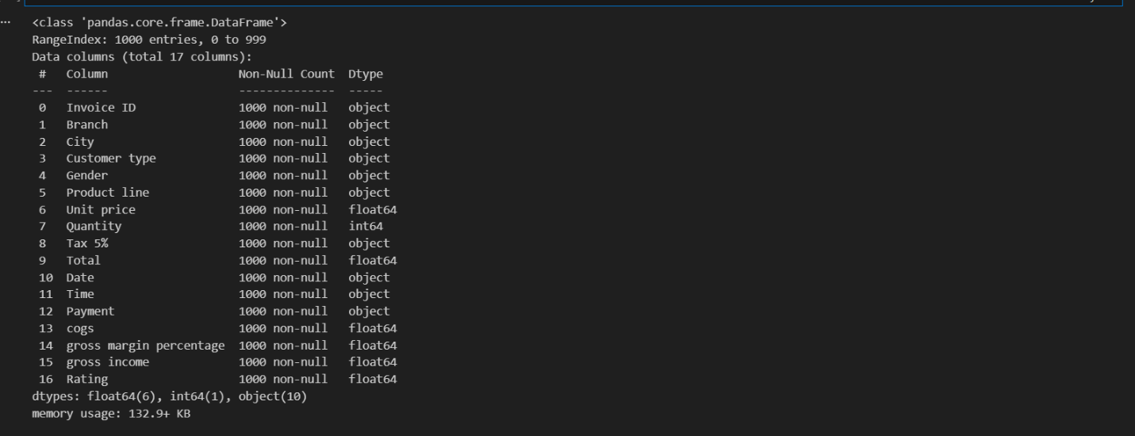

- Nhận xét:
- Bộ dữ liệu gồm có 1000 dòng và 17 cột
- Cột Date, Time và Tax 5 %đang bị sai kiểu dữ liệu

2.1.2 Xử lý dữ liệu

2.1.2.1 Chuyển đổi cột Tax 5% về đúng kiểu dữ liệu
- Công thức tính Tax:
- Total = (Unit Price * Quantity) + Tax
- Tax = Total - (Unit Price * Quantity)
supermarket_data_coppy['Tax'] = supermarket_data_coppy['Total'] - (supermarket_data_coppy['Quantity'] * supermarket_data_coppy['Unit price'])
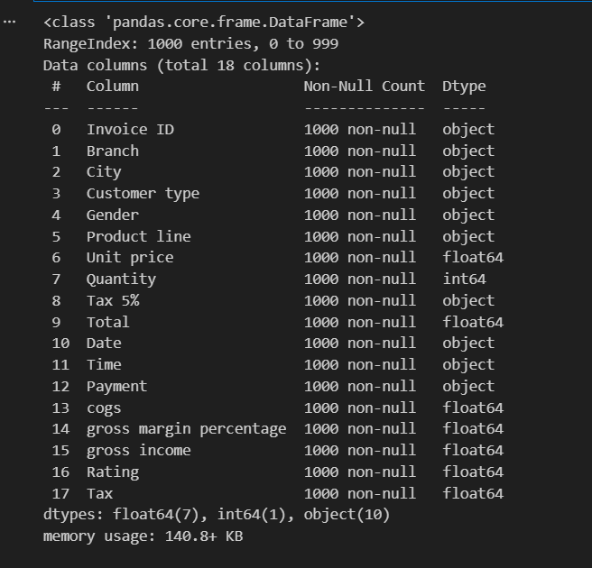
supermarket_data_coppy.info()

2.1.2.2 Chuyển đổi cột Date và cột Time về kiểu dữ liệu Datetime
supermarket_data_coppy['Date'] = pd.to_datetime(supermarket_data_coppy['Date'], dayfirst=True)
supermarket_data_coppy['Time'] = pd.to_datetime(supermarket_data['Time'], format='mixed')
supermarket_data_coppy.info()
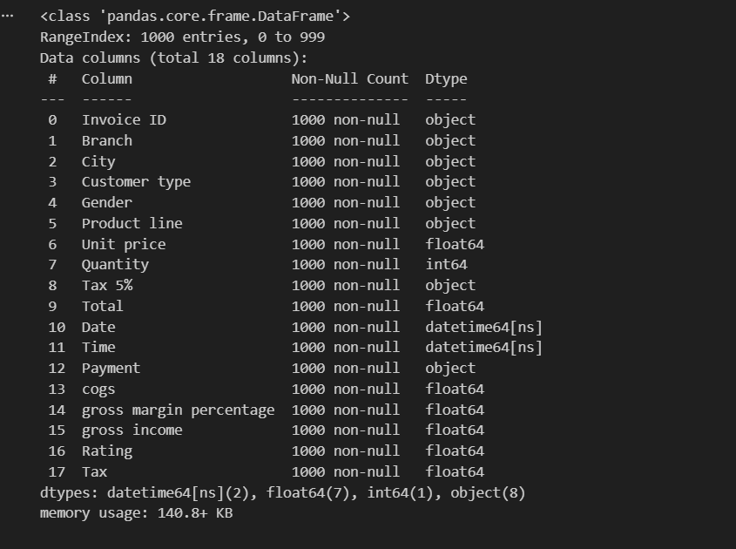

2.1.3 Đếm số lượng đặc trưng của dữ liệu

2.1.3.1 Bộ dữ liệu này có bao nhiêu thành phố/ Chi Nhánh
branch_uinque = supermarket_data_coppy['Branch'].unique()
print(f"Có {len(branch_uinque)} Chi nhánh bao gồm {branch_uinque}")
- Có 3 Chi nhánh bao gồm ['A' 'C' 'B']
city_unique = supermarket_data_coppy['City'].unique()
print(f"Có {len(city_unique)} thành phố bao gồm {city_unique}")
- Có 3 thành phố bao gồm ['Yangon' 'Naypyitaw' 'Mandalay']
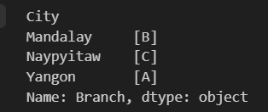
print(supermarket_data_coppy.groupby('City')['Branch'].unique())

- Mỗi một chi nhánh tương ứng với 1 thành phố

2.1.3.2 Bộ dữ liệu này có bao nhiêu loại khách hàng
customer_type_unique = supermarket_data_coppy['Customer type'].unique()
print(f"Có {len(customer_type_unique)} loại khách hàng bao gồm {customer_type_unique}")

- Có 2 loại khách hàng bao gồm ['Member' 'Normal']

2.1.3.3 Bộ dữ liệu này có bao nhiêu dòng sản phẩm
product_line_unique = supermarket_data_coppy['Product line'].unique()
print(f"Có {len(product_line_unique)} dòng sản phẩm bao gồm {product_line_unique}")

- Có 6 dòng sản phẩm bao gồm ['Health and beauty', 'Electronic accessories', 'Home and lifestyle', 'Sports and travel', 'Food and beverages', 'Fashion accessories']

2.1.3.4 Bộ dữ liệu này có bao nhiêu hình thức thanh toán
payment_unique = supermarket_data_coppy['Payment'].unique()
print(f"Có {len(payment_unique)} phương thức thanh toán bao gồm {payment_unique}")

- Có 3 phương thức thanh toán bao gồm ['Ewallet' 'Cash' 'Credit card']

Chương 3: Phân tích số lượng giao dịch

3.1 Số lượng giao dịch theo chi nhánh/ thành phố
- Thành phố:
branch_counts = supermarket_data_coppy['Branch'].value_counts()

ax = branch_counts.plot(kind='bar', color=['blue', 'orange', 'green'])
ax.bar_label(ax.containers[0],
labels=[f'{int(v)}' for v in branch_counts.values],
padding=8, fontsize=12, fontweight='bold')
plt.xlabel('Chi Nhánh')
plt.ylabel('Số lượng giao dịch')
plt.title('Số lượng giao dịch theo hãng')
plt.ylim(0, ax.get_ylim()[1] * 1.12)
plt.xticks(ticks=range(len(branch_counts)), labels=branch_counts.index, rotation=0)
plt.show()

city_count = supermarket_data_coppy['City'].value_counts()
ax = city_count.plot(kind='bar', color=['blue', 'orange', 'green'])
ax.bar_label(ax.containers[0],
labels=[f'{int(v)}' for v in city_count.values],
padding=8, fontsize=12, fontweight='bold')
plt.xlabel('Thành phố')
plt.ylabel('Số lượng giao dịch')
plt.title('Số lượng giao dịch theo thành phố')
plt.ylim(0, ax.get_ylim()[1] * 1.12)
plt.xticks(ticks=range(len(city_count)), labels=city_count.index, rotation=0)
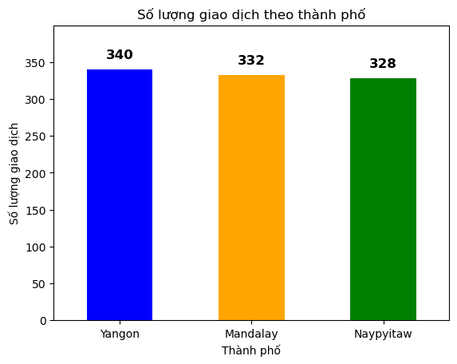
plt.show()
- Chi nhánh:
branch_counts = supermarket_data_coppy['Branch'].value_counts()

ax = branch_counts.plot(kind='bar', color=['blue', 'orange', 'green'])
ax.bar_label(ax.containers[0],
labels=[f'{int(v)}' for v in branch_counts.values],
padding=8, fontsize=12, fontweight='bold')
plt.xlabel('Chi Nhánh')
plt.ylabel('Số lượng giao dịch')
plt.title('Số lượng giao dịch theo chi nhánh')
plt.ylim(0, ax.get_ylim()[1] * 1.12)
plt.xticks(ticks=range(len(branch_counts)), labels=branch_counts.index, rotation=0)
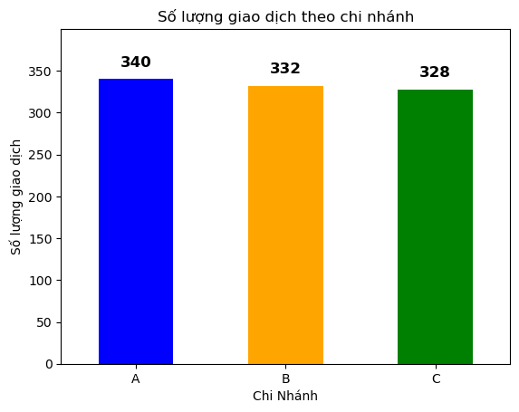
plt.show()

- Phân tích:
Từ hai biểu đồ trên, ta thấy số lượng giao dịch theo Chi nhánh và theo Thành phố hoàn toàn giống nhau:
- Chi nhánh A: 340 giao dịch
- Chi nhánh B: 332 giao dịch
- Chi nhánh C: 328 giao dịch
Và:
- Thành phố Yangon: 340 giao dịch
- Thành phố Mandalay: 332 giao dịch
- Thành phố Naypyitaw: 328 giao dịch
- Kết luận:
- Mỗi chi nhánh chỉ hoạt động tại đúng một thành phố, và mối quan hệ giữa chúng là 1-1 (one-to-one). Cụ thể:
- Chi nhánh A nằm tại Thành phố Yangon (340 giao dịch – cao nhất)
- Chi nhánh B nằm tại Thành phố Mandalay (332 giao dịch)
- Chi nhánh C nằm tại Thành phố Naypyitaw (328 giao dịch – thấp nhất)
Tỷ lệ giao dịch giữa ba chi nhánh lần lượt là:
- Chi nhánh A (Yangon): 34.00%
- Chi nhánh B (Mandalay): 33.20%
- Chi nhánh C (Naypyitaw): 32.80%
Sự chênh lệch về số lượng và tỷ lệ giữa các chi nhánh/thành phố không lớn (chỉ dao động trong khoảng 1.2%), cho thấy doanh số các chi nhánh khá đồng đều.

3.2 Số lượng giao dịch theo giới tính
gender_count = supermarket_data_coppy['Gender'].value_counts()
ax = gender_count.plot(kind='bar', color=['blue', 'orange'])
ax.bar_label(ax.containers[0],
labels=[f'{int(v)}' for v in gender_count.values],
padding=8, fontsize=12, fontweight='bold')
plt.xlabel('Giới tính')
plt.ylabel('Số lượng giao dịch')
plt.title('Số lượng giới tính có trong dữ liệu')
plt.ylim(0, ax.get_ylim()[1] * 1.12)
plt.xticks(ticks=range(len(gender_count)), labels=gender_count.index, rotation=0)
plt.show()
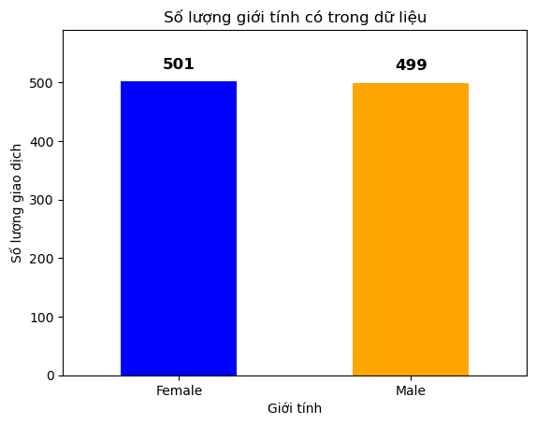
- Phân tích:
+ Số lượng giao dịch giữa các giới tính không có sự chênh lệch quá lớn
+ Tỷ lệ giao dịch giữa Male và Female không đáng kể chỉ chênh nhau 0.2%

3.3 Số lượng giao dịch của sản phẩm có trong dữ liệu
product_line_count = supermarket_data_coppy['Product line'].value_counts()
ax = product_line_count.plot(kind='barh', color=plt.cm.Paired.colors)
ax.bar_label(ax.containers[0],
labels=[f'{int(v)}' for v in product_line_count.values],
padding=8, fontsize=12, fontweight='bold')
plt.xlabel('Số lượng giao dịch')
plt.ylabel('Dòng sản phẩm')
plt.title('Số lượng theo dòng sản phẩm')
plt.xlim(0, ax.get_xlim()[1] * 1.12)
plt.yticks(ticks=range(len(product_line_count)), labels=product_line_count.index)
plt.show()

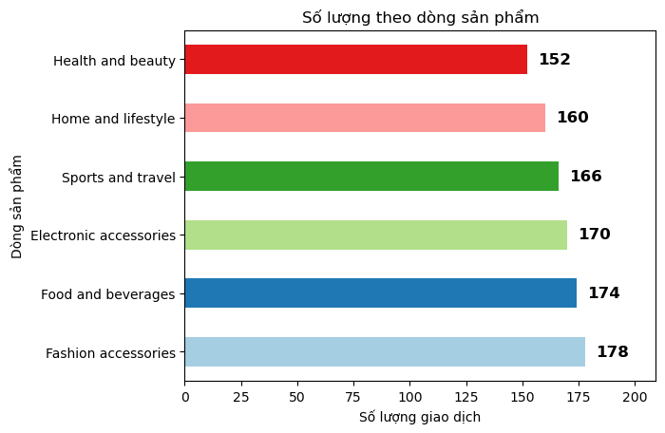
- Tỷ lệ giao dịch theo dòng sản phẩm:
- Fashion accessories: 17.80%
- Food and beverages: 17.40%
- Electronic accessories: 17.00%
- Sports and travel: 16.60%
- Home and lifestyle: 16.00%
- Health and beauty: 15.20%
- Kết luận:
- Không có sự chênh lệch quá lớn giữa các sản phẩm
- Các sản phẩm dẫn đầu là: Fashion accessories, Food and beverages, Electric accessories

3.4 Số lượng giao dịch theo phương thức thanh toán
payment_count = supermarket_data_coppy['Payment'].value_counts()
ax = payment_count.plot(kind='bar', color=['blue', 'orange', 'green'])
ax.bar_label(ax.containers[0],
labels=[f'{int(v)}' for v in payment_count.values],
padding=8, fontsize=12, fontweight='bold')
plt.xlabel('Phương thức thanh toán')
plt.ylabel('Số lượng hình thức thanh toán có trong dữ liệu')
plt.title('Số lượng theo phương thức thanh toán')
plt.ylim(0, ax.get_ylim()[1] * 1.12)
plt.xticks(ticks=range(len(payment_count)), labels=payment_count.index, rotation=0)
plt.show()
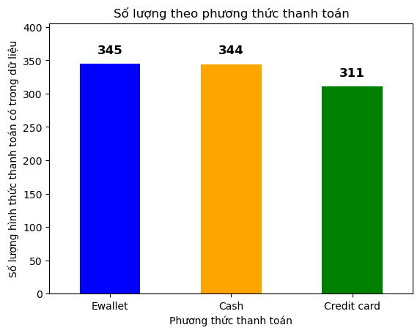
- Phân tích:
- Trong bộ dữ liệu này khách hàng sử dụng các phương thức thanh toán khá gần nhau
- Trong đó phương thức thanh toán “Ewallet” chiếm số lượng cao nhất
- Phương thức thanh toán bằng “Credit card” chiếm tỷ lệ thấp nhất nhưng lại không quá thấp
- Nhận xét:
- Phương thức thanh toán của siêu thị này rất cân bằng và không có sự thống trị rõ rệt của bất kỳ hình thức nào. Ewallet và Tiền mặt gần như bằng nhau, cho thấy khách hàng đang chuyển dịch mạnh sang thanh toán không dùng tiền mặt, nhưng tiền mặt vẫn giữ vai trò quan trọng gần như tương đương. Credit card dù đứng thứ ba nhưng vẫn chiếm hơn 31%, chứng tỏ khách hàng vẫn sử dụng đa dạng các hình thức thanh toán.
- Kết luận:
- Khách hàng có thói quen thanh toán linh hoạt và hiện đại.
- Ewallet đã chính thức vượt qua Credit card và gần như ngang bằng với tiền mặt.
- Siêu thị có thể đẩy mạnh các các hoạt động hỗ trợ phương thức thanh toán không dùng tiền mặt như khuyến mãi, giảm giá hoặc các hoạt động tích điểm

Chương 4: Phân tích theo thời gian

4.1 Số lượng giao dịch theo giờ và theo buổi trong ngày

4.1.1 Số lượng giao dịch theo giờ trong ngày
# Vẽ biểu đồ mua hàng theo thời gian trong ngày
supermarket_data_coppy['Hour'] = supermarket_data_coppy['Time'].dt.hour
hourly_counts = supermarket_data_coppy['Hour'].value_counts().sort_index()
ax = hourly_counts.plot(kind='bar', color=plt.cm.Paired.colors)
ax.bar_label(ax.containers[0],
labels=[f'{int(v)}' for v in hourly_counts.values],
padding=8, fontsize=12, fontweight='bold')
plt.xlabel('Giờ trong ngày')
plt.ylabel('Số lượng giao dịch')
plt.title('Số lượng giao dịch theo giờ trong ngày')
plt.ylim(0, ax.get_ylim()[1] * 1.12)
plt.xticks(ticks=range(len(hourly_counts)), labels=hourly_counts.index, rotation=0)
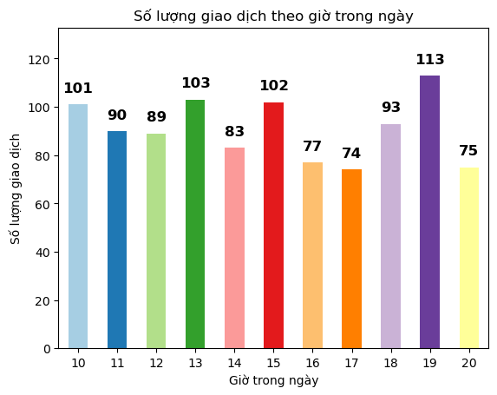
plt.show()

- Từ biểu đồ, có thể thấy các giao dịch tại siêu thị diễn ra trong khoảng thời gian từ 10h đến 20h, cho thấy siêu thị hoạt động trong khung giờ 10:00 – 20:00 (10 tiếng/ngày).
Các giờ có lượng giao dịch cao nhất:
- 19h: 113 giao dịch (cao nhất trong ngày)
- 13h: 103 giao dịch
- 15h: 102 giao dịch
- Nhận xét chi tiết:
- Lượng giao dịch tập trung mạnh vào buổi tối, đặc biệt là giờ 19h với 113 giao dịch – cao hơn hẳn so với các giờ khác.
- Các giờ cao điểm khác là 13h (giờ nghỉ trưa) và 15h (buổi chiều).
- Ngược lại, các giờ có lượng giao dịch thấp nhất là 17h (74), 16h (77) và 20h (75).
- Giải thích & khuyến nghị:
- Giờ 19h là thời điểm khách hàng mua sắm nhiều nhất, rất có thể đây là khoảng thời gian sau giờ tan tầm, mọi người rảnh rỗi và đổ về siêu thị. Siêu thị nên tận dụng khung giờ vàng này bằng cách:
+ Tổ chức các chương trình khuyến mãi, giảm giá mạnh vào khung 18h30 – 20h.
+ Đẩy mạnh quảng cáo các sản phẩm thiết yếu, thực phẩm, đồ dùng hàng ngày vào giờ cao điểm này.

4.1.2 Số lượng giao dịch theo buổi trong ngày
def get_time_of_day(hour):
if pd.isna(hour):
return 'Không xác định' # hoặc drop những hàng này nếu không muốn hiển thị
hour = int(hour) # đảm bảo là số nguyên
if 6 <= hour < 11:
return 'Sáng' # Buổi sáng: 6h - 10h59
elif 11 <= hour < 14:
return 'Trưa' # Buổi trưa: 11h - 13h59
elif 14 <= hour < 18:
return 'Chiều' # Buổi chiều: 14h - 17h59
elif 18 <= hour < 24:
return 'Tối' # Buổi tối: 18h - 23h59

# Tạo cột Time of Day (chạy sau khi làm sạch Hour)
supermarket_data_coppy['Time of Day'] = supermarket_data_coppy['Hour'].apply(get_time_of_day)

# Đếm và sắp xếp thứ tự mong muốn
order = ['Sáng', 'Trưa', 'Chiều', 'Tối']
time_of_day_counts = supermarket_data_coppy['Time of Day'].value_counts().reindex(order, fill_value=0)
# Vẽ biểu đồ
colors = ['#FFD700', '#32CD32', '#FF8C00', '#FF4500'] # Màu cho từng buổi + Không xác định

ax = time_of_day_counts.plot(
kind='bar',
color=colors,
figsize=(10, 6) # Tăng kích thước để hiển thị 4-6 cột rõ hơn
)

# Thêm nhãn số lên đầu cột (an toàn với NaN)
ax.bar_label(
ax.containers[0],
labels=[f'{int(v)}' if not pd.isna(v) else '0' for v in time_of_day_counts.values],
padding=8,
fontsize=12,
fontweight='bold'
)

plt.xlabel('Buổi trong ngày')
plt.ylabel('Số lượng giao dịch')
plt.title('Số lượng giao dịch theo buổi trong ngày')
plt.ylim(0, ax.get_ylim()[1] * 1.12)
plt.xticks(rotation=0)
plt.tight_layout()
plt.show()
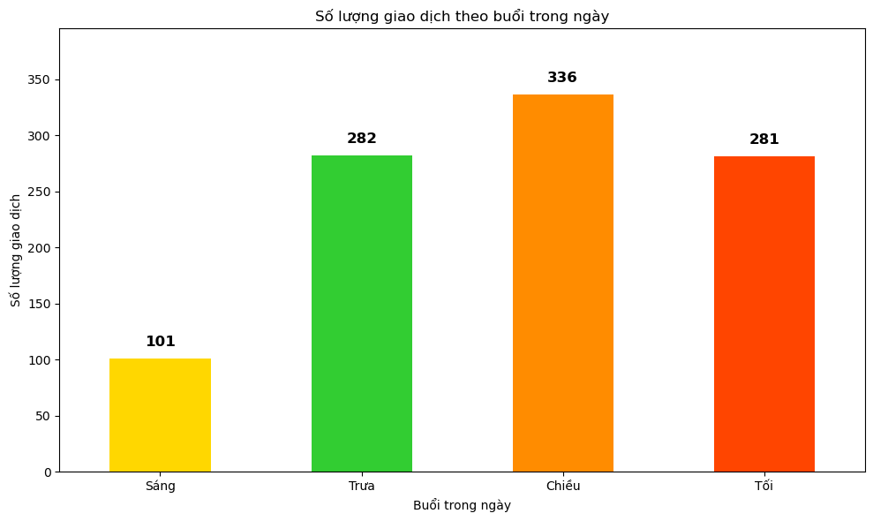
- Nhận xét tổng quan
- Buổi Sáng (10h – 12h): 101 giao dịch (thấp nhất)
- Buổi Trưa (13h – 15h): 282 giao dịch
- Buổi Chiều (16h – 18h): 336 giao dịch (cao nhất)
- Buổi Tối (19h – 20h): 281 giao dịch
- Nhận xét chính:
- Mặc dù 19h là giờ có lượng giao dịch cao nhất trong ngày (113 giao dịch), nhưng khi nhìn theo buổi, buổi Chiều mới là buổi bận rộn nhất với 336 giao dịch, chiếm tỷ lệ lớn nhất trong ngày.
- Buổi Trưa và Buổi Tối có số lượng gần bằng nhau (282 và 281), trong khi buổi Sáng chỉ đạt 101 giao dịch – bằng khoảng 1/3 so với buổi Chiều.
- Kết luận nổi bật:
- Buổi Chiều (16h – 18h) là khung giờ vàng của siêu thị, tập trung nhiều khách hàng nhất.
- Sự chênh lệch rất lớn giữa buổi Sáng (ít khách) và 3 buổi còn lại cho thấy khách hàng chủ yếu đến siêu thị vào buổi chiều và tối.
- Siêu thị nên tập trung nguồn lực (nhân sự, khuyến mãi, hàng hóa) mạnh vào buổi Chiều để khai thác tối đa doanh thu.
- Có thể buổi chiều là khoảng thời gian tan tầm của các công ty và văn phòng làm việc nên khách hàng có thể vào khoảng thời gian này để nghỉ ngơi hoặc mua sắm để chuẩn bị cho bữa tối

4.2 Số lượng giao dịch theo tháng và theo quý

4.2.1 Số lượng giao dịch theo tháng
# Giả sử supermarket_data đã có cột 'Date' dạng datetime
supermarket_data_coppy['YearMonth'] = supermarket_data_coppy['Date'].dt.to_period('M')

# Đếm số giao dịch theo tháng
monthly_counts = supermarket_data_coppy.groupby('YearMonth').size()

# Vẽ biểu đồ
plt.figure(figsize=(12, 6))
ax = monthly_counts.plot(kind='bar', color='royalblue')

# Thêm số lên đầu cột
ax.bar_label(ax.containers[0],
labels=[f'{int(v)}' for v in monthly_counts.values],
padding=8, fontsize=11, fontweight='bold')

plt.title('Số lượng giao dịch theo tháng', fontsize=14, fontweight='bold')
plt.xlabel('Tháng', fontsize=12)
plt.ylabel('Số lượng giao dịch', fontsize=12)
plt.xticks(rotation=45, ha='right')
plt.ylim(0, monthly_counts.max() * 1.15)
plt.grid(axis='y', linestyle='--', alpha=0.3)
plt.tight_layout()
plt.show()
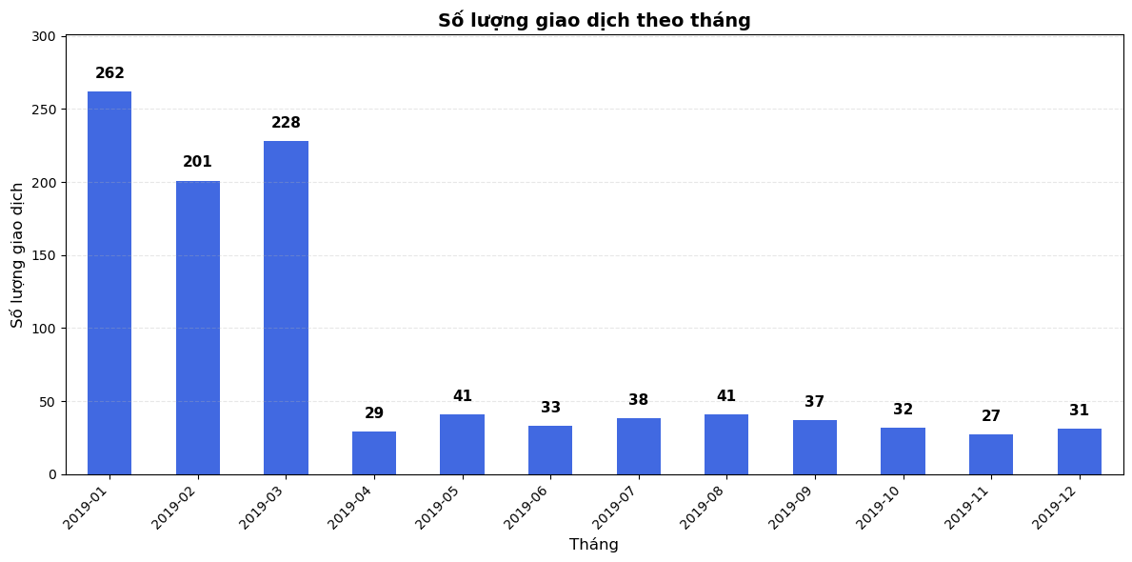
- Nhận xét về số lượng giao dịch theo tháng
- Từ biểu đồ, số lượng giao dịch theo tháng trong năm 2019 có sự biến động rất mạnh:
- 3 tháng đầu năm là khoảng thời gian bùng nổ giao dịch:
- Tháng 1/2019: 262 giao dịch (cao nhất)
- Tháng 3/2019: 228 giao dịch
- Tháng 2/2019: 201 giao dịch
- Từ tháng 4/2019 trở đi, số lượng giao dịch giảm mạnh và duy trì ở mức thấp:
- Dao động chỉ từ 27 đến 41 giao dịch/tháng (thấp nhất là tháng 11 với 27 giao dịch).
- Nhận xét tổng quan:
- Số lượng giao dịch tập trung mạnh vào 3 tháng đầu năm (tổng cộng 691 giao dịch, chiếm gần 70% tổng số giao dịch cả năm). Đây là khoảng thời gian cao điểm rõ rệt của siêu thị.
Từ tháng 4 đến tháng 12, lượng giao dịch giảm đột ngột và duy trì ở mức rất thấp (chỉ bằng khoảng 1/5 đến 1/6 so với các tháng đầu năm). Sự chênh lệch này rất lớn, cho thấy doanh số của siêu thị không ổn định theo tháng.
- Giải thích & khuyến nghị:
- Các tháng đầu năm thường có nhiều dịp lễ lớn (Tết Nguyên Đán, Valentine, Quốc tế Phụ nữ 8/3…), nên khách hàng đổ xô đi mua sắm. Ngược lại, từ tháng 4 trở đi có thể do yếu tố mùa vụ, cạnh tranh hoặc thiếu chương trình khuyến mãi mạnh nên lượng khách giảm sâu.
- Siêu thị cần có chiến lược rõ ràng:
- Tập trung đẩy mạnh marketing và khuyến mãi lớn vào 3 tháng đầu năm để tận dụng đà cao điểm.
- Xây dựng các chương trình kích cầu mạnh mẽ cho các tháng còn lại (đặc biệt từ tháng 4 – 12) nhằm cân bằng doanh thu trong năm.

4.2.2 Số lượng giao dịch theo quý
# đếm số lượng giao dịch theo quý
supermarket_data_coppy['Quarter'] = supermarket_data_coppy['Date'].dt.to_period('Q')
quarterly_counts = supermarket_data_coppy.groupby('Quarter').size()
ax = quarterly_counts.plot(kind='bar', color='seagreen')
ax.bar_label(ax.containers[0],
labels=[f'{int(v)}' for v in quarterly_counts.values],
padding=8, fontsize=12, fontweight='bold')
plt.xlabel('Quý')
plt.ylabel('Số lượng giao dịch')
plt.title('Số lượng giao dịch theo quý')
plt.ylim(0, ax.get_ylim()[1] * 1.12)
plt.xticks(ticks=range(len(quarterly_counts)), labels=quarterly_counts.index, rotation=0)
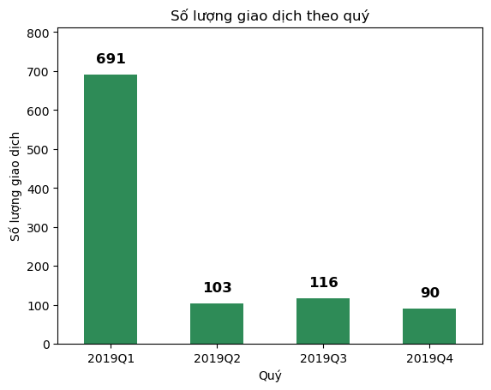
plt.show()

- Nhận xét về số lượng giao dịch theo quý năm 2019
Biểu đồ cho thấy sự phân bố giao dịch theo quý cực kỳ không đồng đều:
- Quý 1 (2019Q1): 691 giao dịch (cao nhất, chiếm 69.1% tổng số giao dịch cả năm)
- Quý 2 (2019Q2): 103 giao dịch
- Quý 3 (2019Q3): 116 giao dịch
- Quý 4 (2019Q4): 90 giao dịch (thấp nhất)
- Nhận xét chính:
- Quý 1 là quý bùng nổ của siêu thị với gần 700 giao dịch, trong khi tổng số giao dịch của 3 quý còn lại chỉ có 309 (chưa bằng một nửa Quý 1).
- Sự chênh lệch giữa Quý 1 và các quý còn lại là rất lớn (Quý 1 cao gấp khoảng 6–7 lần so với trung bình các quý khác). Điều này cho thấy doanh số của siêu thị rất tập trung vào 3 tháng đầu năm và giảm mạnh trong suốt 9 tháng còn lại.
- Kết luận:
- Siêu thị đang gặp tình trạng mùa vụ rõ rệt. Quý 1 là quý cao điểm mạnh (có thể do Tết Nguyên Đán và các dịp lễ đầu năm), còn lại cả năm doanh số ở mức thấp.
- Khuyến nghị:
- Siêu thị cần xây dựng các chiến dịch khuyến mãi mạnh mẽ, chương trình khách hàng thân thiết hoặc các sự kiện đặc biệt cho Quý 2, 3 và 4 nhằm cân bằng doanh thu giữa các quý trong năm.

Chương 5: Phân tích tổng quan doanh thu

5.1 Tổng doanh thu của toàn bộ dữ liệu là
total_sales = branch_sales['Total'].sum()
print(f"Tổng doanh thu cho cả ba chi nhánh là: {total_sales:.2f}")

- Tổng doanh thu cho cả ba chi nhánh là: 322966.75

5.2 Doanh thu theo từng thành phố chi nhánh là
branch_sales = supermarket_data_coppy.groupby(['Branch', 'City'])['Total'].sum().reset_index()

plt.figure(figsize=(10, 6))

ax = sns.barplot(
data = branch_sales,
x = 'Branch',
y = 'Total',
hue='City',
palette='husl'
)

plt.title('Tổng Doanh Thu Theo Chi Nhánh & Thành Phố', fontsize=14, fontweight='bold')
plt.xlabel('Chi Nhánh', fontsize=12)
plt.ylabel('Tổng Doanh Thu', fontsize=12)

for container in ax.containers:
ax.bar_label(container, fmt='%.2f', padding=8, fontsize=10)

plt.legend(title='Thành Phố', title_fontsize=12, fontsize=10)
plt.tight_layout()
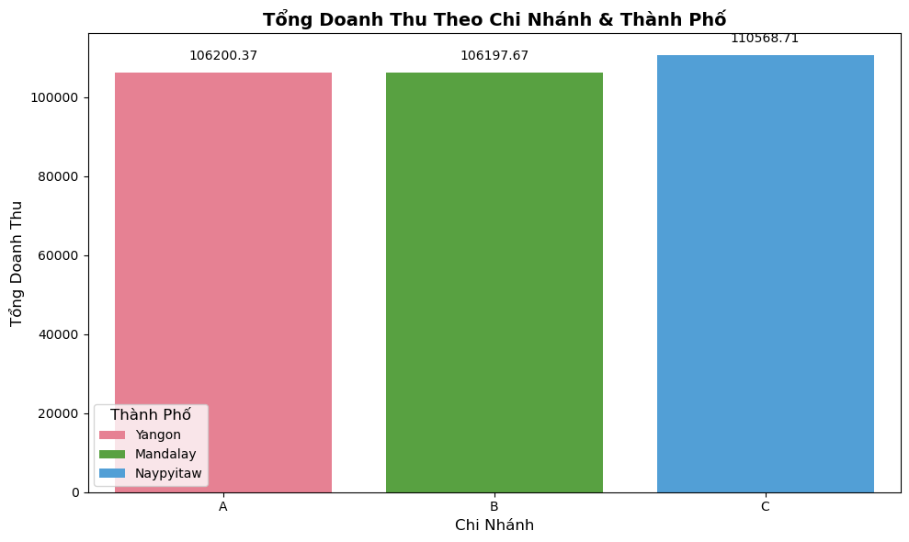
plt.show()
- Từ biểu đồ, tổng doanh thu của ba chi nhánh trong năm 2019 như sau:

- Chi nhánh C (Naypyitaw): 110.568,71 (cao nhất)
- Chi nhánh A (Yangon): 106.200,37
- Chi nhánh B (Mandalay): 106.197,67 (thấp nhất)
- Nhận xét chính:
- Chi nhánh C dẫn đầu về tổng doanh thu, cao hơn chi nhánh A khoảng 4.368 và cao hơn chi nhánh B khoảng 4.371.
- Chi nhánh A và B có doanh thu gần như bằng nhau (chỉ chênh lệch đúng 2,7 đơn vị tiền tệ), cho thấy hai chi nhánh này có hiệu suất kinh doanh rất tương đồng.
- Mặc dù Chi nhánh C có số lượng giao dịch thấp nhất (328 giao dịch so với 340 của A và 332 của B), nhưng lại đạt doanh thu cao nhất. Điều này cho thấy:
- Giá trị trung bình mỗi hóa đơn (Average Transaction Value) tại Chi nhánh C cao hơn đáng kể so với hai chi nhánh còn lại.
- Khách hàng tại Naypyitaw có xu hướng mua sắm nhiều sản phẩm hơn hoặc chọn các mặt hàng có giá trị cao hơn.

5.3 Tổng lợi nhuận gộp theo chi nhánh thành phố
gross_branch_city = supermarket_data_coppy.groupby(['Branch', 'City'])['gross income'].sum().reset_index()

plt.figure(figsize=(10, 6))

ax = sns.barplot(
data=gross_branch_city,
x='Branch',
y='gross income',
hue='City',
palette='husl',
errorbar=None # nếu không cần error bar
)

plt.title('Tổng Lợi Nhuận Gộp Theo Chi Nhánh & Thành Phố', fontsize=14, fontweight='bold')
plt.xlabel('Chi Nhánh', fontsize=12)
plt.ylabel('Tổng Lợi Nhuận Gộp', fontsize=12)

# Hiển thị nhãn số trên mỗi thanh
for container in ax.containers:
ax.bar_label(container, fmt='%.2f', padding=3, fontsize=9)

plt.legend(title='Thành Phố', title_fontsize=11, fontsize=10, loc='upper right')
plt.tight_layout()
plt.show()
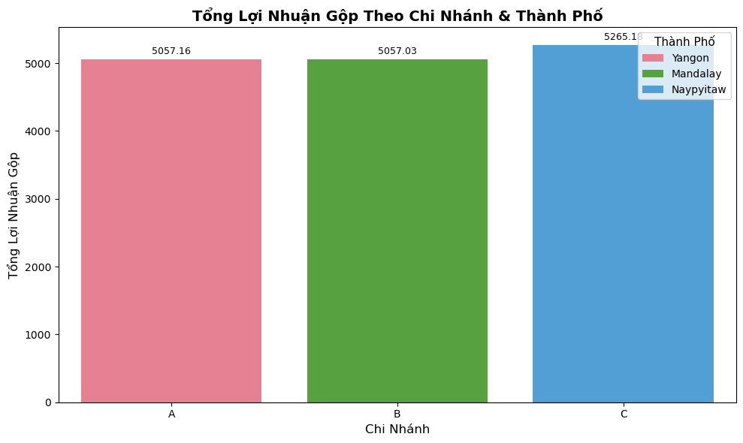
- Từ biểu đồ, tổng lợi nhuận gộp (Gross Profit) của ba chi nhánh trong năm 2019
- Chi nhánh C (Naypyitaw): 5.265,18 (cao nhất)
- Chi nhánh A (Yangon): 5.057,16
- Chi nhánh B (Mandalay): 5.057,03 (thấp nhất)
- Nhận xét chính:
- Chi nhánh C dẫn đầu về lợi nhuận gộp, cao hơn chi nhánh A và B khoảng 208 đơn vị.
- Chi nhánh A và B có lợi nhuận gộp gần như tuyệt đối bằng nhau (chỉ chênh lệch đúng 0,13), cho thấy hiệu quả kinh doanh của hai chi nhánh này cực kỳ tương đồng.
- Mặc dù Chi nhánh C có số lượng giao dịch thấp nhất (328 giao dịch), nhưng lại đạt lợi nhuận gộp cao nhất. Điều này càng khẳng định rằng khách hàng tại Naypyitaw có giá trị đơn hàng trung bình cao hơn đáng kể so với hai thành phố còn lại.
- Kết luận:
- Cả ba chi nhánh đều mang lại lợi nhuận gộp khá cao và ổn định (khoảng 5.000 – 5.265 đơn vị). Tuy nhiên, Chi nhánh C đang là “ngôi sao” về hiệu quả lợi nhuận dù có ít khách hàng nhất.
- Điều này cho thấy chiến lược kinh doanh tại Naypyitaw đang rất hiệu quả: bán ít hơn nhưng lời nhiều hơn.

5.4 Phân bổ doanh thu theo từng thành phố
city_sales = supermarket_data_coppy.groupby('City')['Total'].sum().reset_index()
plt.figure(figsize=(10, 5))

# Vẽ pie
plt.pie(
city_sales['Total'],
labels=city_sales['City'],
autopct='%1.1f%%', # hiển thị phần trăm + 1 chữ số thập phân
startangle=90,
colors=sns.color_palette('husl', len(city_sales)), # màu đẹp
shadow=True,
explode=[0.05] * len(city_sales), # tách nhẹ các miếng
textprops={'fontsize': 12, 'fontweight': 'bold'}
)

# Thêm tiêu đề và vòng tròn giữa (donut style giống px)
centre_circle = plt.Circle((0,0), 0.4, fc='white')
fig = plt.gcf()
fig.gca().add_artist(centre_circle)

plt.title('Tỷ Lệ Doanh Thu Theo Thành Phố', fontsize=14, fontweight='bold', pad=20)
plt.axis('equal') # giữ hình tròn
plt.tight_layout()
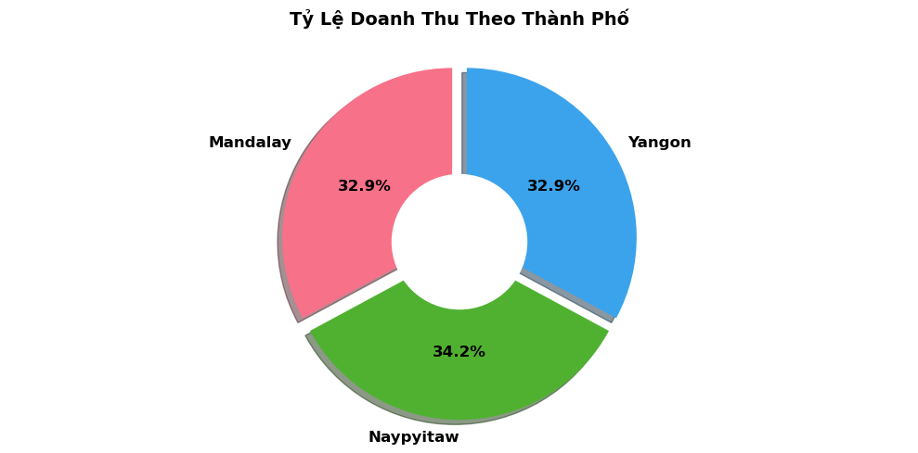
plt.show()
- Nhận xét:
- Mặc dù Naypyitaw (Chi nhánh C) có tổng doanh thu và lợi nhuận gộp cao nhất trong 3 chi nhánh, nhưng tỷ lệ đóng góp của thành phố này chỉ chiếm 34.2% tổng doanh thu toàn siêu thị.
- Hai thành phố còn lại (Yangon và Mandalay) mỗi thành phố chiếm đúng 32.9%, cho thấy doanh thu của toàn bộ chuỗi siêu thị khá đồng đều giữa 3 thành phố, không có sự thống trị rõ rệt của bất kỳ chi nhánh nào.

5.5 Phân tích doanh thu theo thời gian

5.5.1 Xu hướng doanh thu theo ngày
supermarket_data_coppy['Date'] = pd.to_datetime(supermarket_data_coppy['Date'])
supermarket_data_coppy['Month'] = supermarket_data_coppy['Date'].dt.to_period('M').astype(str) # '2019-01', '2019-02',...

daily_sales = supermarket_data_coppy.groupby(['Date', 'Month'])['Total'].sum().reset_index()

# Sắp xếp theo ngày để đường line mượt
daily_sales = daily_sales.sort_values('Date')

# Vẽ facetgrid
g = sns.FacetGrid(
data=daily_sales,
col='Month', # Mỗi tháng một subplot
col_wrap=3, # Nếu nhiều tháng thì wrap xuống dòng
height=4,
aspect=1.5,
sharey=True, # Chia sẻ trục y để so sánh dễ
sharex=False # Không chia sẻ trục x vì mỗi tháng ngày khác
)

g.map(sns.lineplot, 'Date', 'Total', marker='o', color='royalblue')

# Thêm tiêu đề cho từng facet
g.set_titles(col_template="{col_name}")

# Format chung
g.set_axis_labels('Ngày', 'Tổng Doanh Thu')
g.set(xticklabels=[] ) # Ẩn label ngày nếu muốn gọn, hoặc format riêng bên dưới

# Format ngày cho từng subplot (tùy chọn)
for ax in g.axes.flat:
ax.xaxis.set_major_formatter(plt.matplotlib.dates.DateFormatter('%d'))
ax.tick_params(axis='x', rotation=45)
ax.grid(linestyle='--', alpha=0.5)

g.fig.suptitle('Xu Hướng Doanh Thu Theo Ngày Trong Từng Tháng', fontsize=16, fontweight='bold', y=1.02)
g.tight_layout()
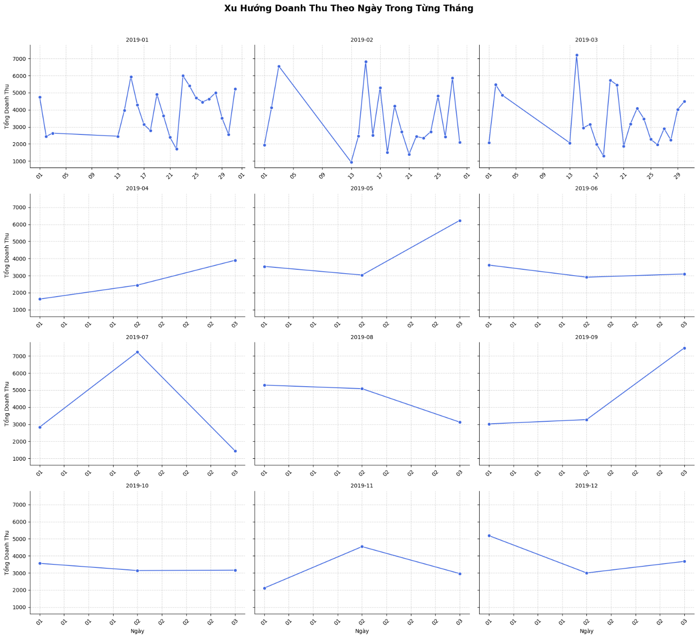
plt.show()

g = sns.FacetGrid(
data=daily_sales,
col='Month',
col_wrap=3,
height=5,
aspect=1.4,
sharey=True,
sharex=False
)

# Vẽ BAR CHART theo ngày
g.map(sns.barplot, 'Date', 'Total', color='cornflowerblue', edgecolor='navy', linewidth=0.8)

# Format ngày
for ax in g.axes.flat:
ax.xaxis.set_major_formatter(plt.matplotlib.dates.DateFormatter('%d'))
ax.tick_params(axis='x', rotation=45)
ax.grid(axis='y', linestyle='--', alpha=0.5)

g.set_titles(col_template="{col_name}")
g.set_axis_labels('Ngày', 'Tổng Doanh Thu')

g.fig.suptitle('Doanh Thu Theo Ngày Trong Từng Tháng (Bar Chart)',
fontsize=16, fontweight='bold', y=1.03)

g.tight_layout()
plt.show()

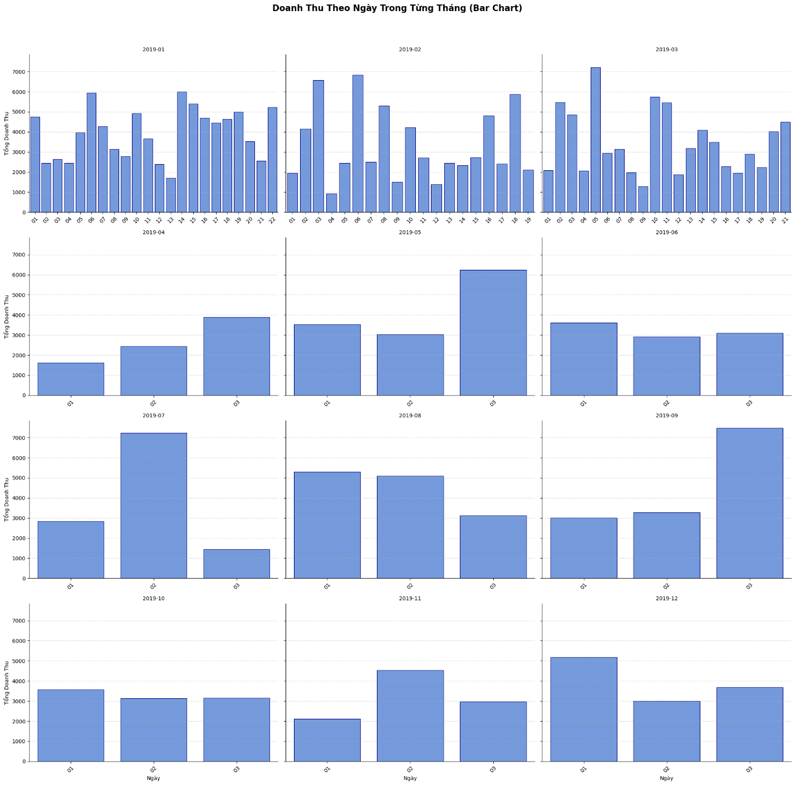
- Nhận xét về Xu Hướng Doanh Thu Theo Ngày Trong Từng Tháng:
- Doanh thu theo ngày trong năm 2019 có biến động mạnh và không ổn định giữa các tháng:
- 3 tháng đầu năm (Q1) là giai đoạn có doanh thu ngày cao nhất và biến động mạnh nhất (nhiều ngày đạt trên 6.000 – 7.000). Đây cũng là khoảng thời gian có nhiều “đỉnh” cao đột biến.
- Từ tháng 4 trở đi, doanh thu theo ngày giảm rõ rệt, hầu hết các ngày chỉ dao động trong khoảng 2.000 – 4.000.
- Một số tháng có xu hướng tăng dần trong tháng (tháng 5, 9, 12), trong khi một số tháng khác lại giảm dần (tháng 3, 7, 8).
- Tháng 7 và tháng 9 có ngày doanh thu cao bất thường (đạt gần 7.000 – 7.500), trong khi tháng 4, 10, 11 lại có nhiều ngày doanh thu rất thấp.
- Các tháng trong quý 1 từ ngày 1 – 22 ngày nào cũng có doanh thu trong khi từ tháng 3 trở đi thì chỉ phát sinh doanh thu trong ngày 1, 2 và 3

5.5.2 Các ngày có doanh thu cao nhất theo tháng
supermarket_data_coppy['Date'] = pd.to_datetime(supermarket_data_coppy['Date'])

supermarket_data_coppy['Month'] = supermarket_data_coppy['Date'].dt.to_period('M').astype(str)
supermarket_data_coppy['Day'] = supermarket_data_coppy['Date'].dt.day

daily_total = supermarket_data_coppy.groupby(['Month', 'Day'])['Total'].sum().reset_index()

daily_total_sorted = daily_total.sort_values(['Month', 'Total'], ascending=[True, False])
highest_day_per_month = daily_total_sorted.groupby('Month').head(1).reset_index(drop=True)

# Hiển thị kết quả
print("Ngày có doanh thu CAO NHẤT trong từng tháng:")
print(highest_day_per_month[['Month', 'Day', 'Total']])
- Ngày có doanh thu CAO NHẤT trong từng tháng:
Month Day Total
0 2019-01 23 5994.1875
1 2019-02 15 6830.7855
2 2019-03 14 7214.6340
3 2019-04 3 3894.4395
4 2019-05 3 6230.8785
5 2019-06 1 3614.2050
6 2019-07 2 7228.2105
7 2019-08 1 5293.7325
8 2019-09 3 7474.0470
9 2019-10 1 3560.9490
10 2019-11 2 4542.1530
11 2019-12 1 5184.7635

5.5.3 Xu hướng doanh thu theo tháng
monthly_total = supermarket_data_coppy.groupby('Month')['Total'].sum().reset_index()
monthly_total = monthly_total.sort_values('Month')

plt.figure(figsize=(8, 5))
ax = sns.barplot(data=monthly_total, x='Month', y='Total', palette='viridis')

for container in ax.containers:
ax.bar_label(container, fmt='{:,.0f}', padding=5, fontsize=11)

plt.title('Tổng Doanh Thu Theo Tháng Trong Năm', fontsize=14, fontweight='bold')
plt.xlabel('Tháng', fontsize=12)
plt.ylabel('Tổng Doanh Thu', fontsize=12)
plt.grid(axis='y', linestyle='--', alpha=0.5)
plt.tight_layout()
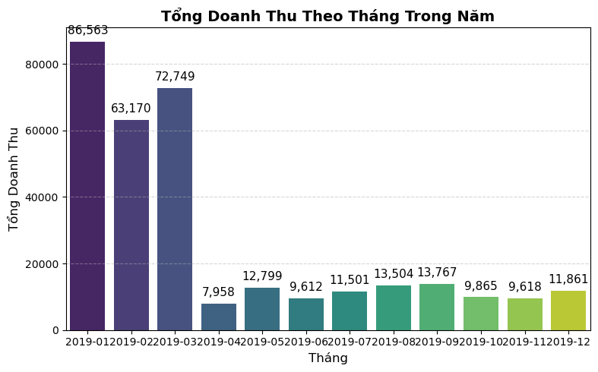
plt.show()
- Nhận xét:
- Tháng 1/2019 đạt doanh thu cao nhất với 86.563, vượt trội so với các tháng còn lại.
- Doanh thu giảm nhẹ ở tháng 2 (63.170) rồi phục hồi mạnh ở tháng 3 (72.749)
- Từ tháng 4 trở đi, doanh thu giảm mạnh và duy trì ở mức thấp, dao động chỉ từ 7.958 đến 13.767 mỗi tháng (thấp hơn từ 5 đến 11 lần so với tháng 1).
- Kết luận:
- Doanh thu của siêu thị tập trung mạnh vào 3 tháng đầu năm (chiếm hơn 70% tổng doanh thu cả năm). Từ tháng 4 đến tháng 12, doanh thu giảm sâu và khá ổn định ở mức thấp, cho thấy sự mùa vụ rõ rệt.

5.5.4 Mối quan hệ giữa doanh thu theo giờ trong ngày và ngày trong tuần
heatmap_data = supermarket_data_coppy.pivot_table(
values='Total',
index='Day_of_week',
columns='Hour',
aggfunc='sum',
fill_value=0
)

day_order = ['Monday', 'Tuesday', 'Wednesday', 'Thursday', 'Friday', 'Saturday', 'Sunday']
heatmap_data = heatmap_data.reindex(day_order)

# Vẽ heatmap bằng matplotlib
fig, ax = plt.subplots(figsize=(14, 7))
# Vẽ ma trận màu
im = ax.imshow(heatmap_data.values, cmap='YlOrRd', aspect='auto')

# Thêm colorbar (thanh màu bên phải)
cbar = fig.colorbar(im, ax=ax, pad=0.03)
cbar.set_label('Tổng Doanh Thu', rotation=270, labelpad=20, fontsize=11)

# Thiết lập nhãn trục x (giờ)
ax.set_xticks(range(len(heatmap_data.columns)))
ax.set_xticklabels(heatmap_data.columns, fontsize=10)

# Thiết lập nhãn trục y (ngày trong tuần)
ax.set_yticks(range(len(heatmap_data.index)))
ax.set_yticklabels(heatmap_data.index, fontsize=11)

for i in range(len(heatmap_data.index)):
for j in range(len(heatmap_data.columns)):
value = heatmap_data.iloc[i, j]
if value > 0:
text_color = 'white' if value > heatmap_data.values.max() * 0.6 else 'black'
ax.text(j, i, f'{int(value):,}',
ha='center', va='center', color=text_color, fontsize=8.5, fontweight='bold')

ax.set_title('Heatmap Doanh Thu Theo Giờ Trong Ngày & Ngày Trong Tuần', fontsize=15, pad=20)
ax.set_xlabel('Giờ trong ngày', fontsize=12)
ax.set_ylabel('Ngày trong tuần', fontsize=12)

plt.tight_layout()
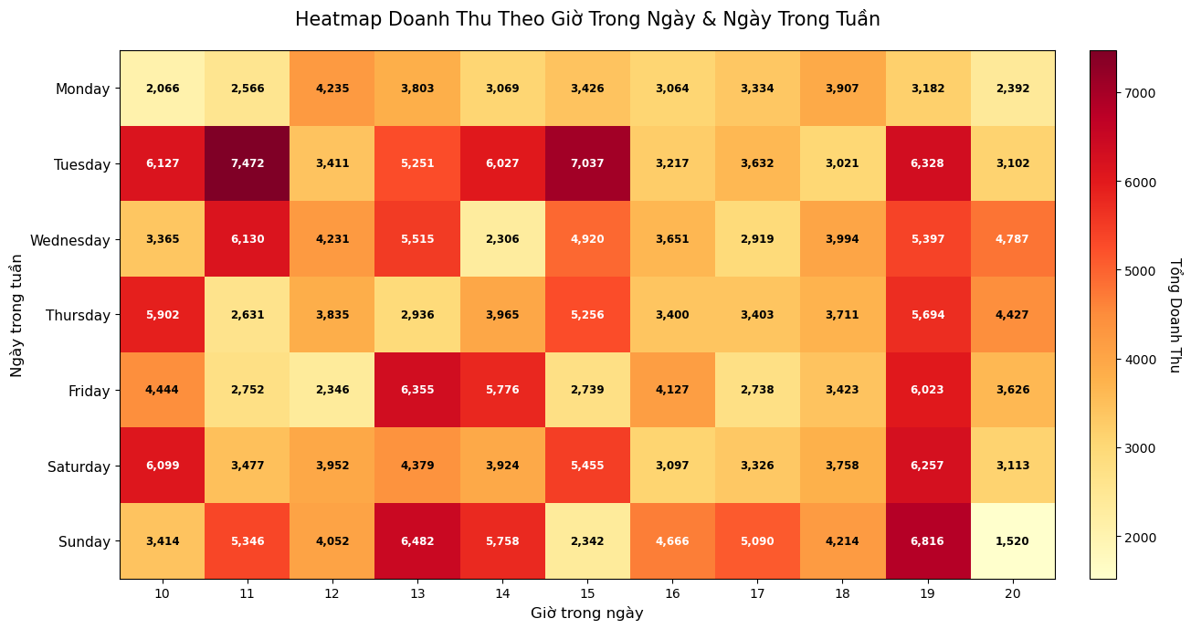
plt.show()
- Nhận xét tổng quan:
- Biểu đồ heatmap cho thấy doanh thu của siêu thị có sự biến động rất rõ ràng theo cả giờ trong ngày và ngày trong tuần:
+ Ngày có doanh thu cao nhất: Thứ Ba (Tuesday) và Chủ Nhật (Sunday) – xuất hiện nhiều ô màu đỏ đậm (trên 6.000 – 7.472).
+ 19h là giờ có doanh thu cao nhất trong tuần (đặc biệt Thứ Ba: 6.328, Chủ Nhật: 6.816).
+ Các giờ cao điểm khác: 11h, 13h, 14h, 15h và 18h.
+ Ngày có doanh thu thấp nhất: Thứ Hai (Monday) – hầu hết các giờ chỉ ở mức vàng nhạt (dưới 4.000).
- Kết luận:
- Doanh thu tập trung mạnh vào cuối tuần (Thứ Bảy, Chủ Nhật) và giờ cao điểm buổi tối (18h–19h). Thứ Ba lại là ngày bất ngờ có doanh thu rất cao, trong khi Thứ Hai là ngày yếu nhất trong tuần.
- Siêu thị nên khuyến mãi và hàng hóa vào các khung giờ 18h–19h và các ngày Thứ Ba, Thứ Bảy, Chủ Nhật để tận dụng tối đa doanh thu

Chương 6: Phân tích tổng quan sản phẩm

6.1 Số lượng sản phẩm bán ra
product_line_sales = supermarket_data_coppy.groupby('Product line')['Quantity'].sum().reset_index()

product_line_sales = product_line_sales.sort_values('Quantity', ascending=False)

plt.figure(figsize=(10, 8)) # Kích thước phù hợp cho ngang (cao hơn để chứa nhiều dòng)

ax = sns.barplot(
data=product_line_sales,
x='Quantity', # Hoán đổi: x là Quantity để thanh ngang
y='Product line', # y là Product line
palette='husl',
hue='Product line', # Để màu khác nhau theo dòng sản phẩm
legend=False # Không cần legend
)

plt.title('Số Lượng Sản Phẩm Bán Ra Theo Dòng Sản Phẩm', fontsize=14, fontweight='bold')
plt.xlabel('Số Lượng Bán Ra', fontsize=12)
plt.ylabel('Dòng Sản Phẩm', fontsize=12)

# Hiển thị số trên mỗi thanh (định dạng số nguyên, đặt vị trí phù hợp cho ngang)
for container in ax.containers:
ax.bar_label(container, fmt='%d', padding=3, fontsize=10, fontweight='bold')

plt.yticks(fontsize=10) # Font cho label y (không cần xoay vì ngang)
plt.grid(axis='x', linestyle='--', alpha=0.5) # Grid theo x vì ngang
plt.tight_layout()
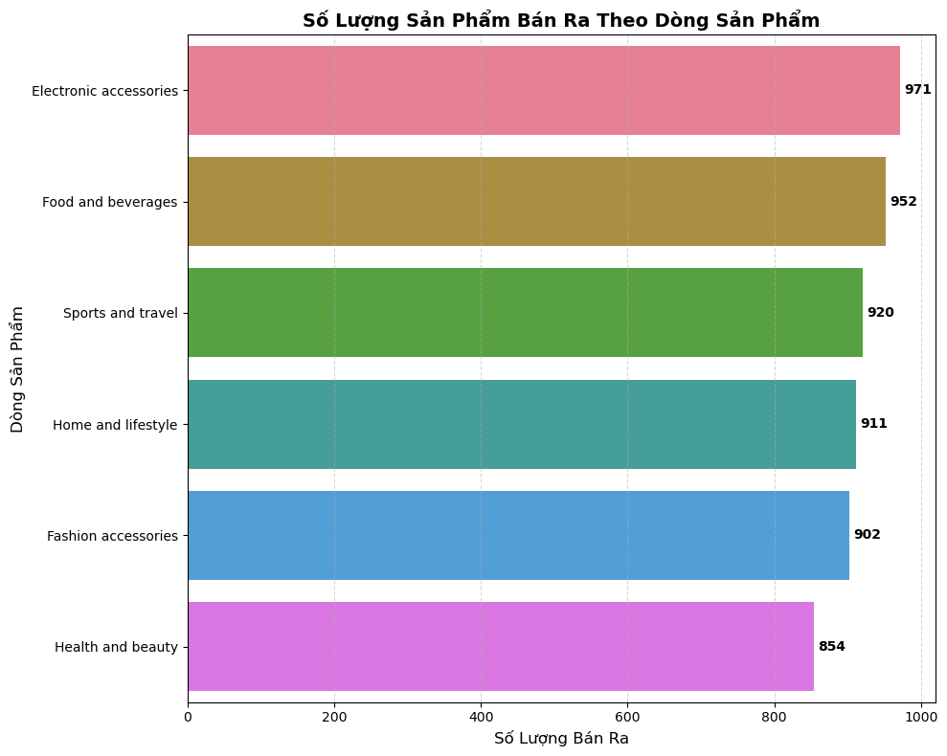
plt.show()
- Nhận xét:
- Sản phẩm “Electric accessories” có số lượng bán ra nhiều nhất
- Sản phẩm thứ 2 là “Food and beverages”
- Các sản phẩm còn lại cũng có số lượng bán ra khá cao
- Các sản phẩm được bán ra trong siêu thị này khá đồng đều và không chênh lệch quá lớn

6.2 Số lượng sản phẩm bán ra theo chi nhánh/thành phố
# số lượng sản bán ra theo chi nhánh/thành phố
branch_city_quantity = supermarket_data_coppy.groupby(['Branch', 'City'])['Quantity'].sum().reset_index()
plt.figure(figsize=(10, 6))
ax = sns.barplot(
data=branch_city_quantity,
x='Branch',
y='Quantity',
hue='City',
palette='husl',
errorbar=None
)
plt.title('Số Lượng Sản Phẩm Bán Ra Theo Chi Nhánh & Thành Phố', fontsize=14, fontweight='bold')
plt.xlabel('Chi Nhánh', fontsize=12)
plt.ylabel('Số Lượng Bán Ra', fontsize=12)
for container in ax.containers:
ax.bar_label(container, fmt='%d', padding=3, fontsize=10, fontweight='bold')
plt.legend(title='Thành Phố', title_fontsize=11, fontsize=10, loc='upper right')
plt.tight_layout()
plt.show()
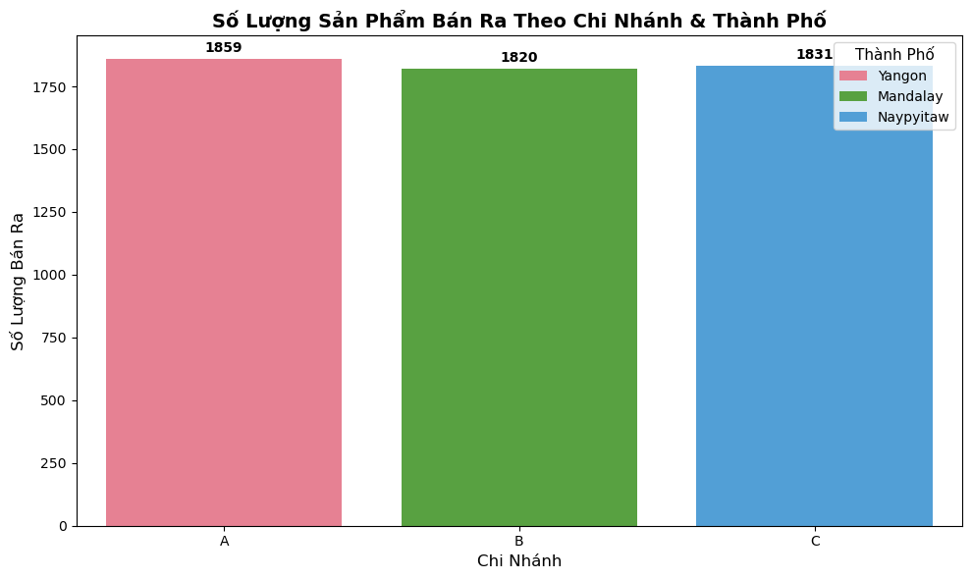
- Nhận xét:
- Trong cả 3 chi nhánh và thành phố số lượng các sản phẩm bán ra khá đồng đều không có sự chênh lệch quá lớn giữa các chi nhánh và thành phố

6.2.1 Số lượng dòng sản phẩm bán ra theo chi nhánh A
# Lọc và groupby như trên
branch_a_data = supermarket_data_coppy[supermarket_data_coppy['Branch'] == 'A']
product_line_a = branch_a_data.groupby('Product line')['Quantity'].sum().reset_index()
product_line_a = product_line_a.sort_values('Quantity', ascending=False)

# Vẽ ngang
plt.figure(figsize=(10, 8)) # Cao hơn để chứa tên sản phẩm

ax = sns.barplot(
data=product_line_a,
x='Quantity',
y='Product line',
palette='husl',
hue='Product line',
legend=False
)

plt.title('Số Lượng Sản Phẩm Bán Ra Theo Dòng Sản Phẩm - Chi Nhánh A',
fontsize=14, fontweight='bold')
plt.xlabel('Số Lượng Bán Ra', fontsize=12)
plt.ylabel('Dòng Sản Phẩm', fontsize=12)

# Thêm nhãn số bên phải thanh
for container in ax.containers:
ax.bar_label(container, fmt='%d', padding=3, fontsize=10, fontweight='bold')

plt.yticks(fontsize=10)
plt.grid(axis='x', linestyle='--', alpha=0.5)
plt.tight_layout()
plt.show()
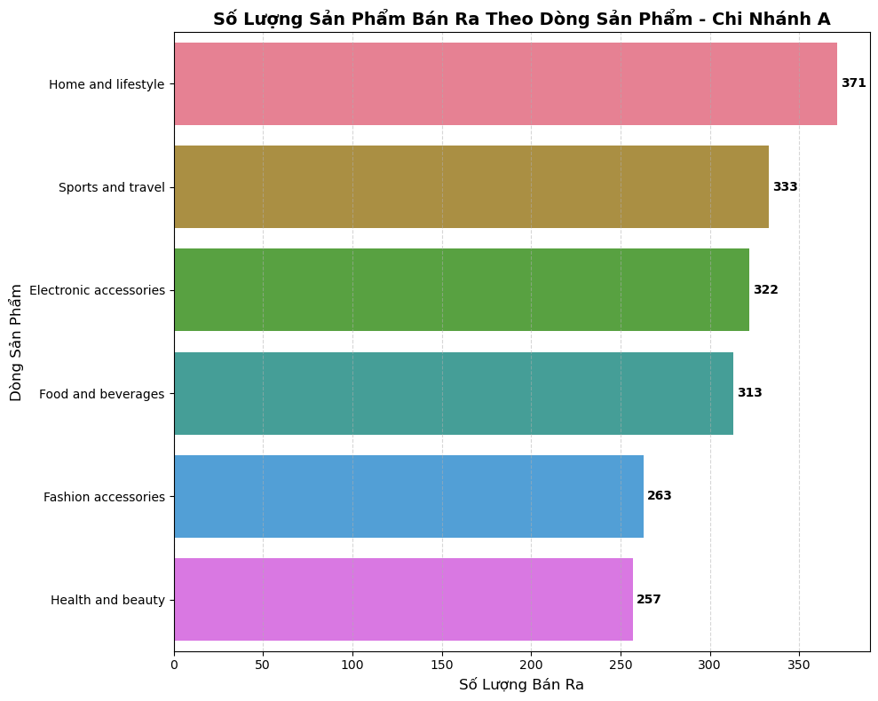
- Nhận xét:
- Nhìn vào biểu đồ ta thấy ở chi nhánh A sản phẩm bán chạy nhất là “Home and lifestyle” với số lượng bán ra là 371
- Tiếp theo là “ports and travel” và “Electric acessories”
- Khách hàng tại Chi nhánh A quan tâm mạnh nhất đến các sản phẩm phục vụ đời sống gia đình và sinh hoạt hàng ngày (Home and lifestyle dẫn đầu). Tiếp theo là các sản phẩm liên quan đến thể thao, du lịch và phụ kiện điện tử.
- Điều này cho thấy khách hàng ở chi nhánh A có xu hướng ưu tiên mua sắm các sản phẩm thiết yếu cho cuộc sống và sở thích cá nhân hơn là thời trang hay mỹ phẩm.

6.2.2 Số lượng dòng sản phẩm bán ra ở chi nhánh B
# Lọc và groupby như trên
branch_b_data = supermarket_data_coppy[supermarket_data_coppy['Branch'] == 'B']
product_line_b = branch_b_data.groupby('Product line')['Quantity'].sum().reset_index()
product_line_b = product_line_b.sort_values('Quantity', ascending=False)

# Vẽ ngang
plt.figure(figsize=(10, 8)) # Cao hơn để chứa tên sản phẩm

ax = sns.barplot(
data=product_line_b,
x='Quantity',
y='Product line',
palette='husl',
hue='Product line',
legend=False
)

plt.title('Số Lượng Sản Phẩm Bán Ra Theo Dòng Sản Phẩm - Chi Nhánh B',
fontsize=14, fontweight='bold')
plt.xlabel('Số Lượng Bán Ra', fontsize=12)
plt.ylabel('Dòng Sản Phẩm', fontsize=12)

# Thêm nhãn số bên phải thanh
for container in ax.containers:
ax.bar_label(container, fmt='%d', padding=3, fontsize=10, fontweight='bold')

plt.yticks(fontsize=10)
plt.grid(axis='x', linestyle='--', alpha=0.5)
plt.tight_layout()
plt.show()

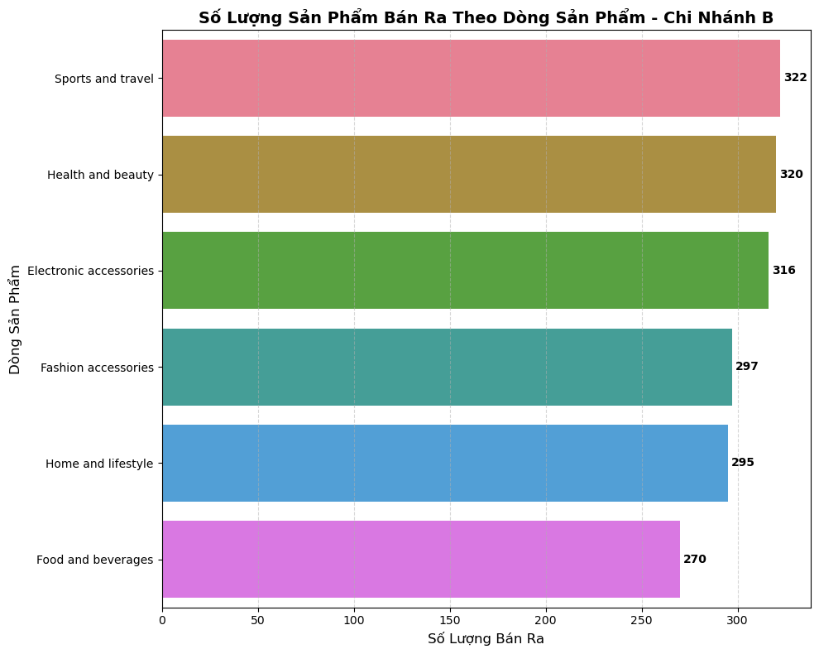
- Nhận xét:
- Ở chi nhánh B sản phẩm bán chạy nhất là “Sport and travel”, tiếp theo là “Health and beauty” và tiếp đến là “Electronic acessories”
- Ở chi nhánh B khách hàng lại quan tấm đến các sản phẩm làm đẹp và sức khỏe hơn
- Khách hàng tại Chi nhánh B ưu tiên mua sắm mạnh các sản phẩm liên quan đến thể thao - du lịch, làm đẹp - sức khỏe và phụ kiện điện tử.
- Đặc biệt, hai dòng Health and beauty và Sports and travel gần như ngang nhau (chỉ chênh 2 sản phẩm), cho thấy khách hàng ở chi nhánh B quan tâm rất lớn đến sức khỏe, làm đẹp và các hoạt động ngoài trời.

6.2.3 Số lượng sản phẩm bán ra ở chi nhánh C
# Lọc và groupby như trên
branch_c_data = supermarket_data_coppy[supermarket_data_coppy['Branch'] == 'C']
product_line_c = branch_c_data.groupby('Product line')['Quantity'].sum().reset_index()
product_line_c = product_line_c.sort_values('Quantity', ascending=False)

# Vẽ ngang
plt.figure(figsize=(10, 8)) # Cao hơn để chứa tên sản phẩm

ax = sns.barplot(
data=product_line_c,
x='Quantity',
y='Product line',
palette='husl',
hue='Product line',
legend=False
)

plt.title('Số Lượng Sản Phẩm Bán Ra Theo Dòng Sản Phẩm - Chi Nhánh C',
fontsize=14, fontweight='bold')
plt.xlabel('Số Lượng Bán Ra', fontsize=12)
plt.ylabel('Dòng Sản Phẩm', fontsize=12)

# Thêm nhãn số bên phải thanh
for container in ax.containers:
ax.bar_label(container, fmt='%d', padding=3, fontsize=10, fontweight='bold')

plt.yticks(fontsize=10)
plt.grid(axis='x', linestyle='--', alpha=0.5)
plt.tight_layout()
plt.show()
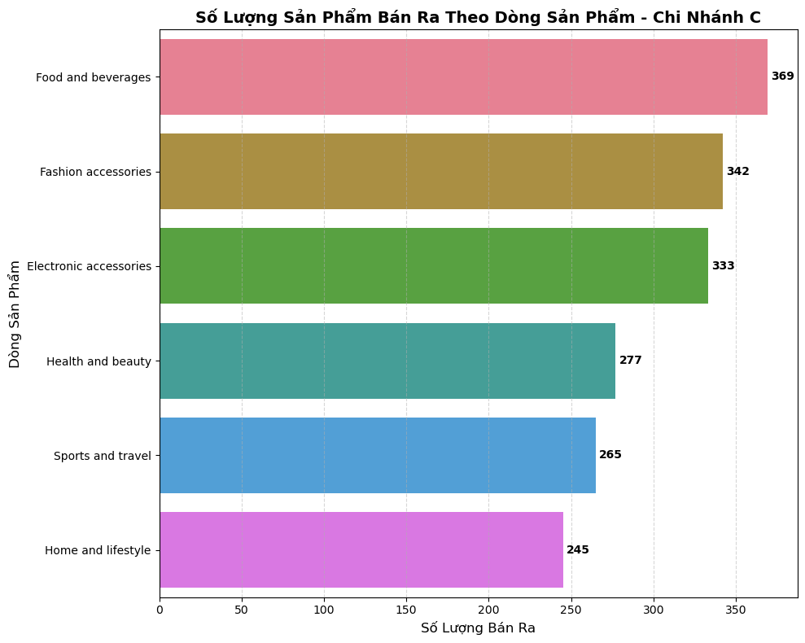
- Nhận xét:
- Tại Chi nhánh C (Naypyitaw), các dòng sản phẩm bán chạy nhất theo thứ tự như sau:
- Food and beverages: 369 sản phẩm (bán chạy nhất)
- Fashion accessories: 342 sản phẩm
- Electronic accessories: 333 sản phẩm
- Khách hàng tại Chi nhánh C ưu tiên mua sắm mạnh nhất các sản phẩm thực phẩm và đồ uống, tiếp theo là thời trang phụ kiện và phụ kiện điện tử.
- Điều này cho thấy xu hướng tiêu dùng tại chi nhánh C nghiêng về hàng tiêu dùng hàng ngày và sản phẩm cá nhân hóa nhiều hơn so với hai chi nhánh A và B.
- Tổng kết:
- Qua phân tích số lượng sản phẩm bán ra tại cả 3 chi nhánh, có thể thấy Phụ kiện điện tử (Electronic accessories) là dòng sản phẩm được khách hàng quan tâm ở mức cao và ổn định tại tất cả các thành phố:
- Đây là dòng sản phẩm duy nhất nằm trong top 3 bán chạy tại cả ba chi nhánh.
- Siêu thị nên tập trung đẩy mạnh các chương trình ưu đãi, khuyến mãi đặc biệt dành cho dòng Phụ kiện điện tử (ví dụ: combo sạc dự phòng, tai nghe, ốp lưng, cáp sạc…) nhằm tăng doanh thu và lợi nhuận từ nhóm sản phẩm này trên toàn chuỗi.

Chương 7: Phân tích hành vi của khách hàng

7.1 Đếm số lượng khách hàng member và normal trong toàn bộ dataset
# số lượng khách hàng member và non-member
customer_type_counts = supermarket_data_coppy['Customer type'].value_counts()
ax = customer_type_counts.plot(kind='bar', color=plt.cm.Paired.colors)
ax.bar_label(ax.containers[0],
labels=[f'{int(v)}' for v in customer_type_counts.values],
padding=8, fontsize=12, fontweight='bold')
plt.xlabel('Loại khách hàng')
plt.ylabel('Số lượng giao dịch')
plt.title('Số lượng giao dịch theo loại khách hàng')
plt.ylim(0, ax.get_ylim()[1] * 1.12)
plt.xticks(ticks=range(len(customer_type_counts)), labels=customer_type_counts.index, rotation=0)
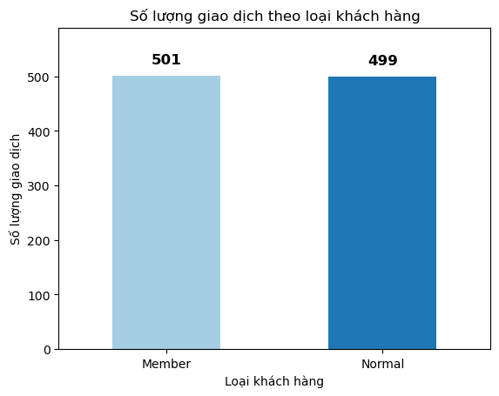
plt.show()
- Nhận xét:
- Trong bộ dữ liệu không có sự chênh lệch quá lơn giữa khách hàng thành viên và khách hàng không phải là thành viên

7.2 Đếm số lượng khách hàng theo giới tính
#số lượng khách hàng theo giới tính
gender_counts = supermarket_data_coppy['Gender'].value_counts()
ax = gender_counts.plot(kind='bar', color=['lightblue', 'lightpink'])
ax.bar_label(ax.containers[0],
labels=[f'{int(v)}' for v in gender_counts.values],
padding=8, fontsize=12, fontweight='bold')
plt.xlabel('Giới tính')
plt.ylabel('Số lượng giao dịch')
plt.title('Số lượng giao dịch theo giới tính')
plt.ylim(0, ax.get_ylim()[1] * 1.12)
plt.xticks(ticks=range(len(gender_counts)), labels=gender_counts.index, rotation=0)
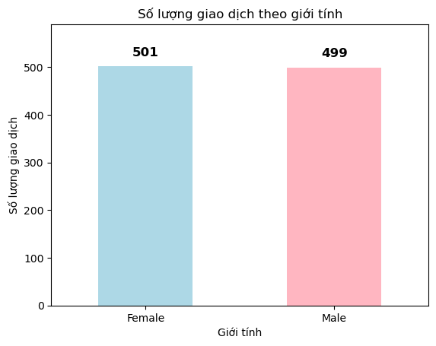
plt.show()
- Nhận xét:
- Số lượng khách hàng nam và nữ cũng không có sự chênh lệch quá lớn
- Điều này cho thấy rằng trong bộ dữ liệu khách hàng phân bổ khá đồng đều

7.3 Số lượng khách hàng member và normal theo từng chi nhánh/ Thành phố
customer_city_counts = supermarket_data_coppy.groupby(
['City', 'Customer type']
).size().unstack(fill_value=0)

# Vẽ biểu đồ
ax = customer_city_counts.plot(
kind='bar',
stacked=False,
color=['lightgreen', 'salmon'],
figsize=(10, 6)
)

plt.xlabel('Thành phố')
plt.ylabel('Số lượng giao dịch')
plt.title('Số lượng giao dịch theo loại khách hàng và thành phố')
plt.xticks(rotation=0)
plt.legend(title='Loại khách hàng', title_fontsize=12, fontsize=10)

for container in ax.containers:
ax.bar_label(container, padding=3)

plt.tight_layout()
plt.show()
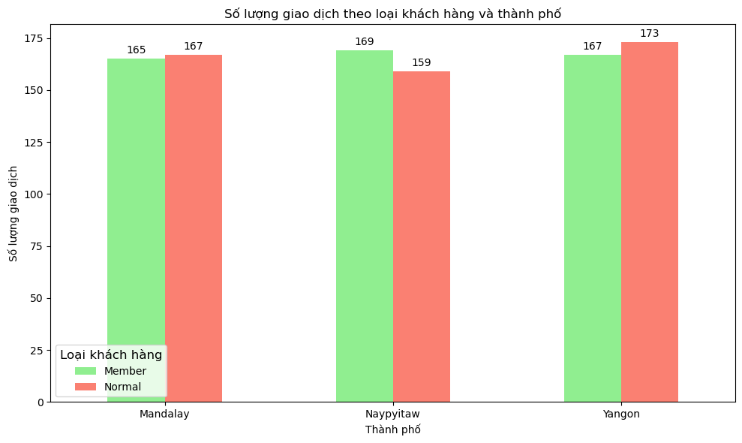
- Nhận xét:
- Từ biểu đồ, số lượng giao dịch giữa khách hàng Member và Normal tại 3 thành phố khá cân bằng, không có sự chênh lệch lớn
- Tổng thể, hai nhóm khách hàng Member và Normal có số lượng giao dịch gần như tương đương tại cả ba thành phố. Không có thành phố nào mà một nhóm vượt trội hoàn toàn so với nhóm còn lại.
- Điều này cho thấy chương trình thành viên (Membership) chưa tạo ra sự khác biệt rõ rệt về số lượng giao dịch so với khách hàng thông thường.
- Siêu thị nên đẩy mạnh các ưu đãi đặc biệt dành riêng cho thành viên (Member) để tăng tỷ lệ khách Member quay lại mua sắm nhiều hơn, đặc biệt tại Naypyitaw – nơi Member đang dẫn trước. Hoặc nên có các chương trình hỗ trợ cho khách hàng normal để trở thành khách hàng thành viên

7.4 Số lượng khách hàng Gender theo từng thành phố/chi nhánh
customer_city_counts = supermarket_data_coppy.groupby(
['City', 'Gender']
).size().unstack(fill_value=0)

# Vẽ biểu đồ
ax = customer_city_counts.plot(
kind='bar',
stacked=False,
color=['lightgreen', 'salmon'],
figsize=(10, 6)
)

plt.xlabel('Thành phố')
plt.ylabel('Số lượng giao dịch')
plt.title('Số lượng giao dịch theo giới tính và thành phố')
plt.xticks(rotation=0)
plt.legend(title='Giới tính', title_fontsize=12, fontsize=10)

for container in ax.containers:
ax.bar_label(container, padding=3)

plt.tight_layout()
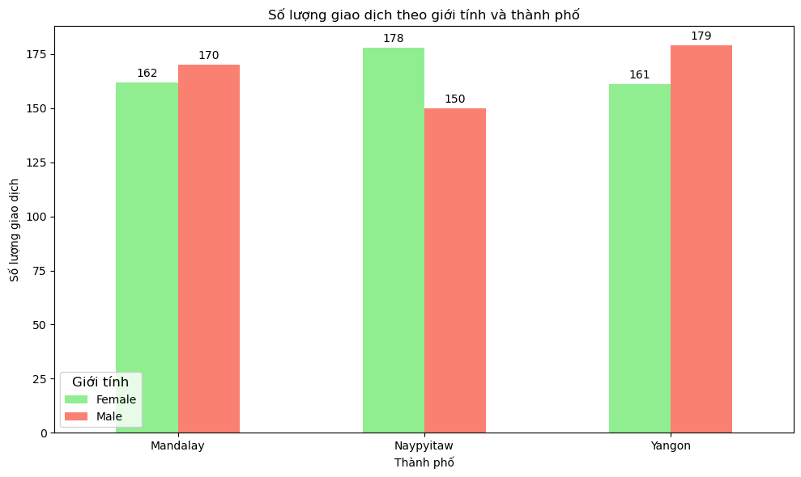
plt.show()
- Nhận xét:
- Nam giới thực hiện nhiều giao dịch hơn nữ tại Yangon và Mandalay.
- Ngược lại, tại Naypyitaw, nữ giới lại mua sắm nhiều hơn nam khá đáng kể
- Điều này cho thấy hành vi mua sắm theo giới tính có sự khác biệt theo từng thành phố:
- Yangon và Mandalay: Nam giới chiếm ưu thế.
- Naypyitaw: Nữ giới là nhóm khách hàng chính.

7.5 Tỷ lệ khách hàng

7.5.1 Tỷ lệ khách hàng theo loại khách hàng
# Biểu đồ tròn cho tỷ lệ khách hàng theo member vs non-member trong dữ liệu
customer_type_counts = supermarket_data_coppy['Customer type'].value_counts()
plt.figure(figsize=(8, 5))
plt.pie(
customer_type_counts,
labels=customer_type_counts.index,
autopct='%1.1f%%',
startangle=90,
colors=['lightblue', 'lightcoral'],
shadow=True,
explode=[0.05, 0.05],
textprops={'fontsize': 12, 'fontweight': 'bold'}
)
plt.title('Tỷ Lệ Khách Hàng Theo Loại', fontsize=14, fontweight='bold', pad=20)
plt.axis('equal')
plt.tight_layout()
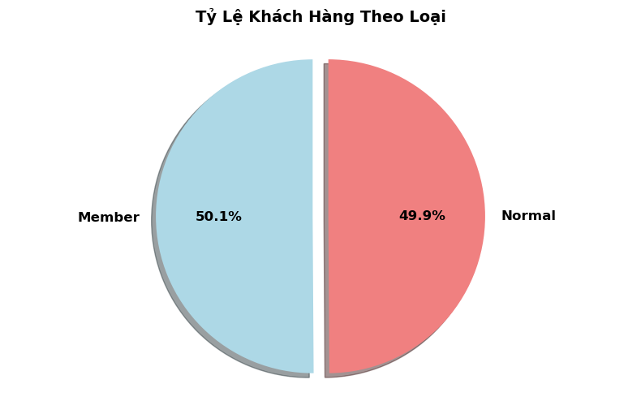
plt.show()
- Nhận xét:
- Tỷ lệ khách hàng giữa member và normal không có sự chênh lệch quá lớn trong dữ liệu
- Siêu thị đang có sự cân bằng giữa 2 nhóm khách hàng

7.5.2 Tỷ lệ khách hàng theo giới tính
# biểu đồ tròn tỷ lệ khách hàng theo giới tính trong dữ liệu
gender_counts = supermarket_data_coppy['Gender'].value_counts()
plt.figure(figsize=(8, 5))
plt.pie(
gender_counts,
labels=gender_counts.index,
autopct='%1.1f%%',
startangle=90,
colors=['lightblue', 'lightcoral'],
shadow=True,
explode=[0.05, 0.05],
textprops={'fontsize': 12, 'fontweight': 'bold'}
)
plt.title('Tỷ Lệ Khách Hàng Theo Giới Tính', fontsize=14, fontweight='bold', pad=20)
plt.axis('equal')
plt.tight_layout()
plt.show()
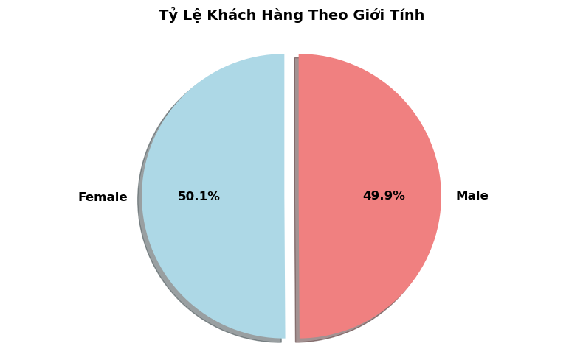
- Nhận xét:
- Tỷ lệ khách hàng giữa 2 giới tính không có sự chênh lệch.
- Điều này cho thấy siêu thị đang có sự cân bằng nhất định giữa loại khách hàng và giới tính

7.5.3 Tỷ lệ khách hàng theo từng thành phố/ chi nhánh

7.5.3.1 Tỷ lệ khách hàng theo loại trong từng thành phố
# Biểu đồ tròn cho tỷ lệ khách hàng theo loại và thành phố
customer_city_counts = supermarket_data_coppy.groupby(
['City', 'Customer type']
).size().unstack(fill_value=0)
customer_city_percentages = customer_city_counts.div(customer_city_counts.sum(axis=1), axis=0) * 100
for city in customer_city_percentages.index:
plt.figure(figsize=(8, 5))
plt.pie(
customer_city_counts.loc[city],
labels=customer_city_counts.columns,
autopct='%1.1f%%',
startangle=90,
colors=['lightblue', 'lightcoral'],
shadow=True,
explode=[0.05, 0.05],
textprops={'fontsize': 12, 'fontweight': 'bold'}
)
plt.title(f'Tỷ Lệ Khách Hàng Theo Loại - Thành phố {city}', fontsize=14, fontweight='bold', pad=20)
plt.axis('equal')
plt.tight_layout()
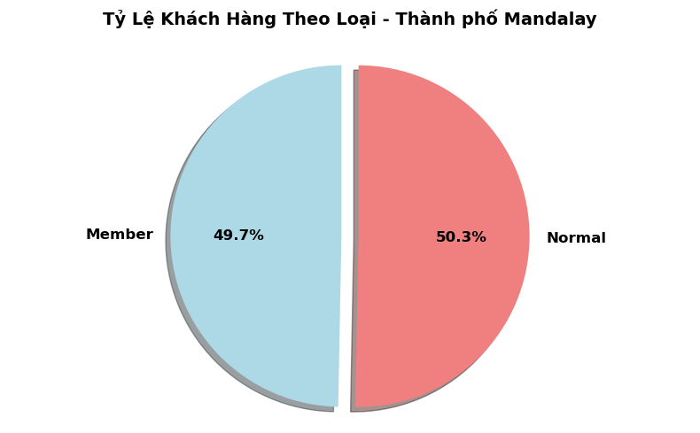
plt.show()
- Tỷ lệ khách hàng member và normal trong thành phố Mandalay không có sự chênh lệch lớn
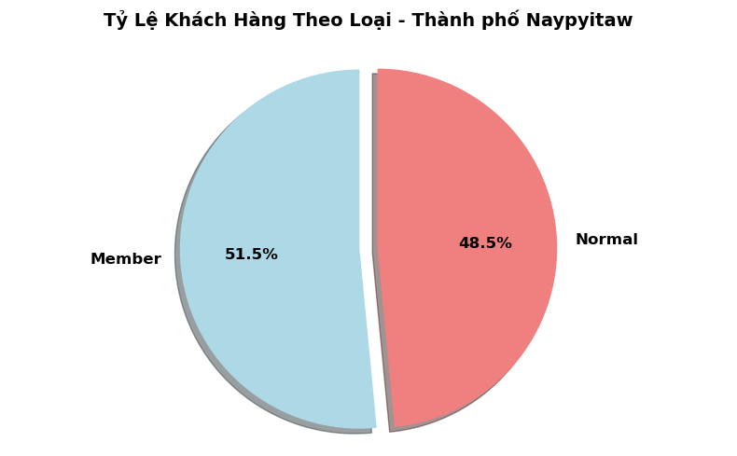
- Khách hàng ở đây phân bố khá đồng đều
- Ở thành phố Naypyitaw có sự chênh lệch lớn nhất trong cả 3 thành phố khi khách hàng member chiếm tỷ lệ cao hơn normal
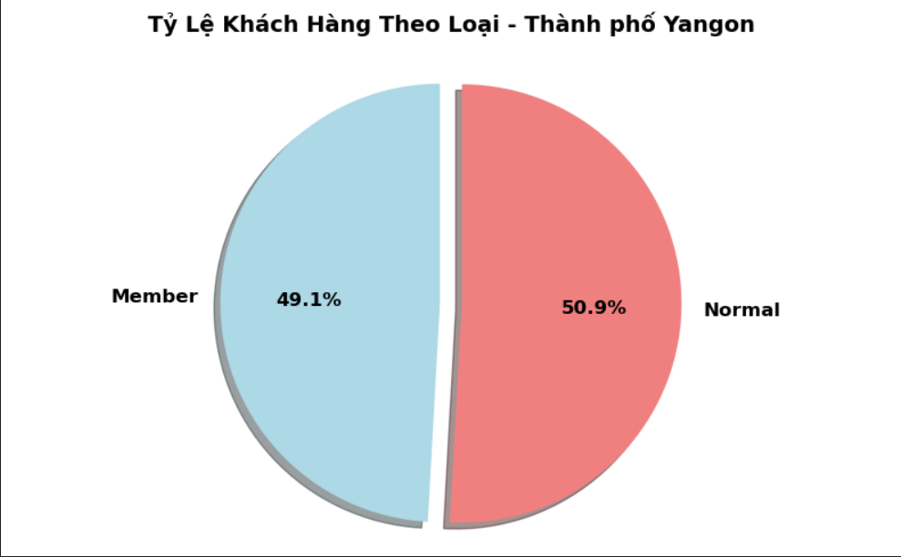
- Điều này cho thấy ở thành phố Naypyitaw đang thu hút được nhiều khách hàng member
- Trong ba thành phố thì thành phố “Yangon” thu hút được nhiều khách hàng normal hơn
- Tỷ lệ của khách hàng normal trong thành phố này chiếm tỷ lệ cao nhất trong cả ba thành phố

7.5.3.2 Tỷ lệ khách hàng theo giới tính trong từng thành phố
# Biểu đồ tròn thể hiện tỷ lệ khách hàng theo giới tính và thành phố
customer_city_counts = supermarket_data_coppy.groupby(
['City', 'Gender']
).size().unstack(fill_value=0)
customer_city_percentages = customer_city_counts.div(customer_city_counts.sum(axis=1), axis=0) * 100
for city in customer_city_percentages.index:
plt.figure(figsize=(8, 5))
plt.pie(
customer_city_counts.loc[city],
labels=customer_city_counts.columns,
autopct='%1.1f%%',
startangle=90,
colors=['lightblue', 'lightcoral'],
shadow=True,
explode=[0.05, 0.05],
textprops={'fontsize': 12, 'fontweight': 'bold'}ss
)
plt.title(f'Tỷ Lệ Khách Hàng Theo Giới Tính - Thành phố {city}', fontsize=14, fontweight='bold', pad=20)
plt.axis('equal')
plt.tight_layout()
plt.show()

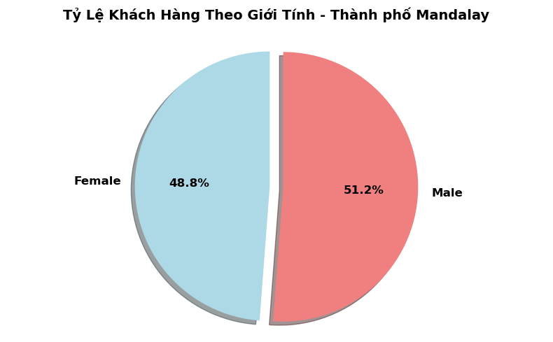

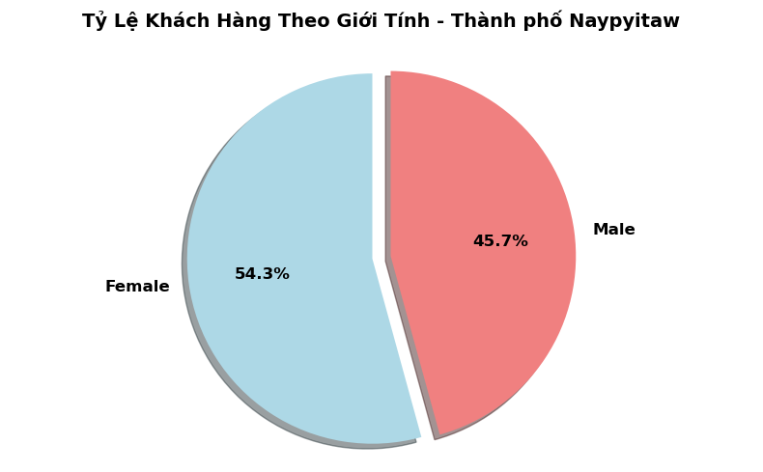

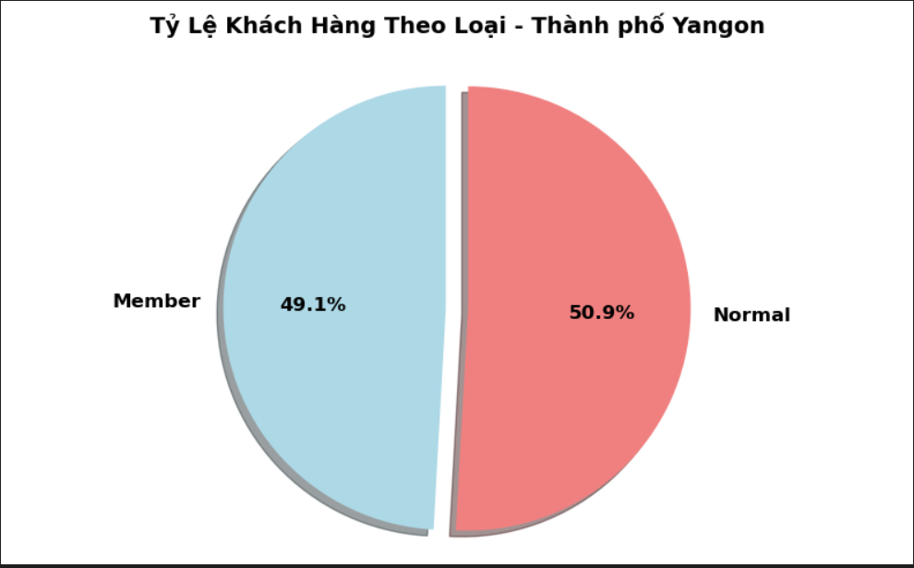
- Chỉ có thành phố “Mandalay” tỷ lệ khách hàng nam chiếm tỷ lệ cao nhất trong cả 3 thành phố
- 2 thành phố còn lại thu hút khách hàng nữ hơn khách hàng nam

7.5.4 Số lượng giao dịch theo giới tính và loại khách hàng trong dữ liệu

# Biểu đồ cột thể hiện gender theo loại khách hàng
customer_gender_counts = supermarket_data_coppy.groupby(
['Customer type', 'Gender']
).size().unstack(fill_value=0)
ax = customer_gender_counts.plot(
kind='bar',
stacked=False,
color=['lightblue', 'lightcoral'],
figsize=(8, 5)
)
plt.xlabel('Loại khách hàng')
plt.ylabel('Số lượng giao dịch')
plt.title('Số lượng giao dịch theo giới tính và loại khách hàng')
plt.xticks(rotation=0)
plt.legend(title='Giới tính', title_fontsize=12, fontsize=10)
for container in ax.containers:
ax.bar_label(container, padding=3)
plt.tight_layout()
plt.show()

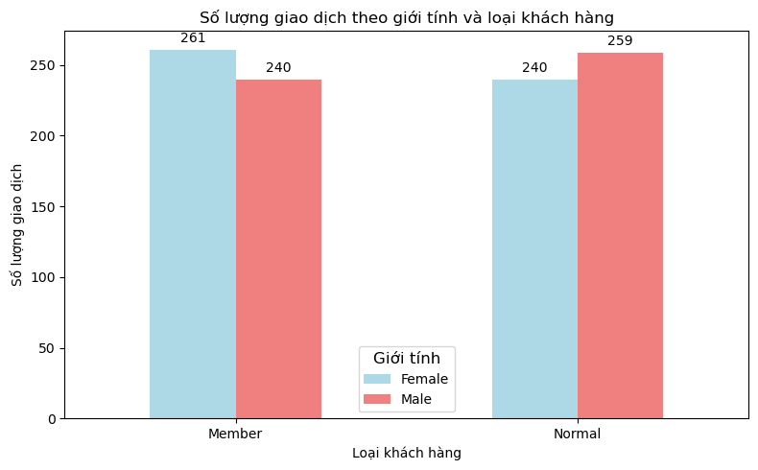
- Khách Member: Nữ giới chiếm ưu thế với 261 giao dịch, trong khi nam giới chỉ có 240 (nữ nhiều hơn 21).
- Khách Normal: Ngược lại, nam giới dẫn đầu với 259 giao dịch, nữ giới là 240 (nam nhiều hơn 19).
- Trong nhóm Member, nữ giới mua sắm nhiều hơn nam
- Trong nhóm Normal, nam giới mua sắm nhiều hơn nữ.
- Tổng thể, số lượng giao dịch giữa nam và nữ ở cả hai nhóm khá cân bằng (chỉ chênh lệch khoảng 20 giao dịch), không có sự chênh lệch quá lớn

7.5.5 Trong dữ liệu này giới tính chi tiêu như thế nào

7.5.5.1 Chi tiêu trung bình theo giới tính
# Giới tính chi tiêu trung bình như thế nào?
gender_avg_total = supermarket_data_coppy.groupby('Gender')['Total'].mean().reset_index()
ax = sns.barplot(data=gender_avg_total, x='Gender', y='Total', palette=['lightblue', 'lightcoral'])
for container in ax.containers:
ax.bar_label(container, fmt='{:,.2f}', padding=8, fontsize=12, fontweight='bold')
plt.xlabel('Giới tính')
plt.ylabel('Chi tiêu trung bình')
plt.title('Chi tiêu trung bình theo giới tính')
plt.ylim(0, ax.get_ylim()[1] * 1.12)
plt.xticks(ticks=range(len(gender_avg_total)), labels= gender_avg_total['Gender'], rotation=0)
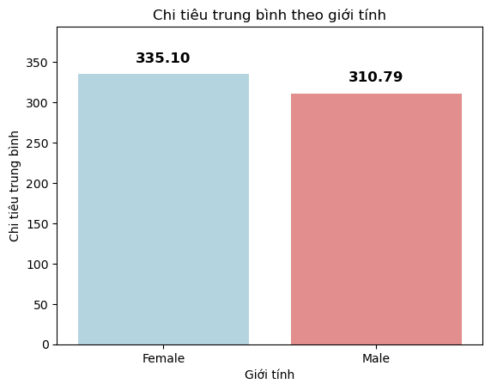
plt.show()

7.5.5.2 Khách hàng nam mua sản phẩm nào nhiều nhất
# Biểu đồ cột ngang thể hiện số lượng sản phẩm mà male mua nhiều nhất
male_data = supermarket_data_coppy[supermarket_data_coppy['Gender'] == 'Male']
male_product_counts = male_data['Product line'].value_counts().reset_index()
male_product_counts.columns = ['Product line', 'Số lượng']
male_product_counts = male_product_counts.sort_values('Số lượng', ascending=False)
plt.figure(figsize=(10, 6))
ax = sns.barplot(data=male_product_counts, x='Số lượng', y='Product line', palette='Blues_d')
for container in ax.containers:
ax.bar_label(container, fmt='%d', padding=3, fontsize=10, fontweight='bold')
plt.xlabel('Số lượng sản phẩm')
plt.ylabel('Dòng sản phẩm')
plt.title('Số lượng sản phẩm mua nhiều nhất của khách hàng nam', fontsize=14, fontweight='bold')
plt.yticks(fontsize=10)
plt.grid(axis='x', linestyle='--', alpha=0.5)
plt.tight_layout()
plt.show()

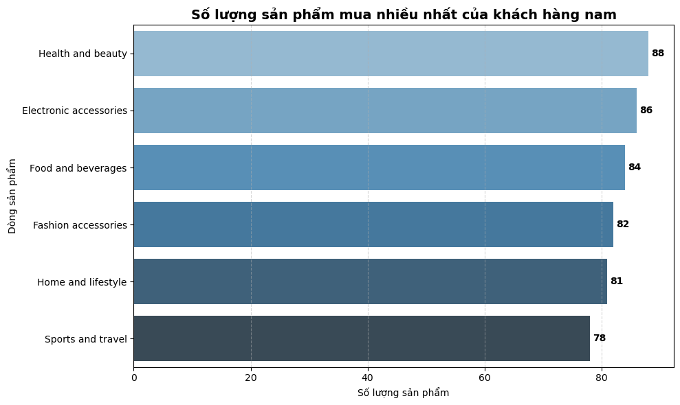
7.5.5.3 Khách hàng nữ mua sản phẩm nào nhiều nhất
# Biểu đồ cột ngang thể hiện số lượng sản phẩm mà female mua nhiều nhất
female_data = supermarket_data_coppy[supermarket_data_coppy['Gender'] == 'Female']
female_product_counts = female_data['Product line'].value_counts().reset_index()
female_product_counts.columns = ['Product line', 'Số lượng']
female_product_counts = female_product_counts.sort_values('Số lượng', ascending=False)
plt.figure(figsize=(10, 6))
ax = sns.barplot(data=female_product_counts, x='Số lượng', y='Product line', palette='Reds_d')
for container in ax.containers:
ax.bar_label(container, fmt='%d', padding=3, fontsize=10, fontweight='bold')
plt.xlabel('Số lượng sản phẩm')
plt.ylabel('Dòng sản phẩm')
plt.title('Số lượng sản phẩm mua nhiều nhất của khách hàng nữ', fontsize=14, fontweight='bold')
plt.yticks(fontsize=10)
plt.grid(axis='x', linestyle='--', alpha=0.5)
plt.tight_layout()
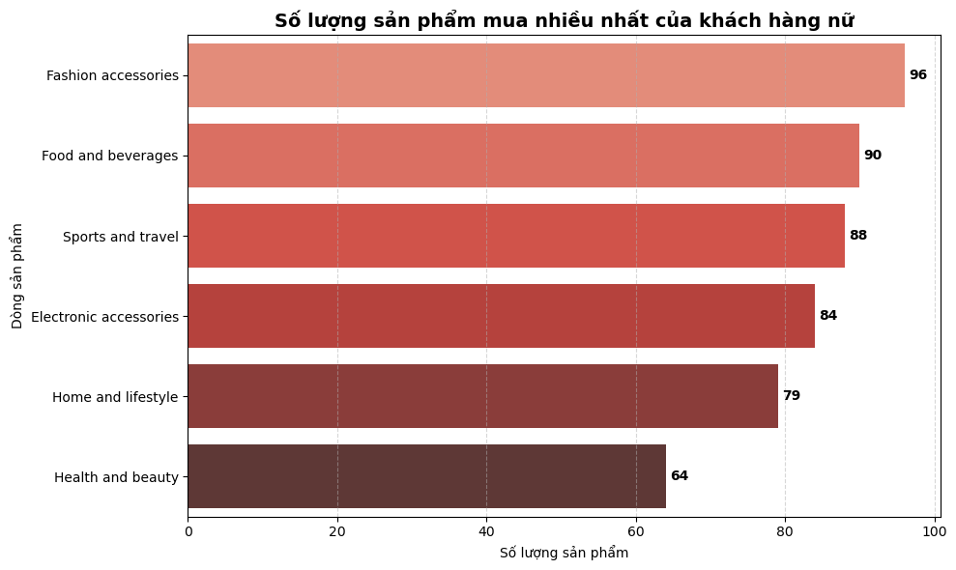
plt.show()

7.5.6 Số lượng sản phẩm được bán ra theo loại khách hàng

7.5.6.1 Số lượng sản phẩm theo khách hàng thành viêb
# Loại khách hàng nào chi tiêu nhiều hơn?
customer_type_avg_total = supermarket_data_coppy.groupby('Customer type')['Totalx'].mean().reset_index()
customer_type_avg_total.columns = ['Customer type', 'Chi tiêu trung bình']
ax = sns.barplot(data=customer_type_avg_total, x='Customer type', y='Chi tiêu trung bình', palette=['lightblue', 'lightcoral'])
for container in ax.containers:
ax.bar_label(container, fmt='{:,.2f}', padding=8, fontsize=12, fontweight='bold')
plt.xlabel('Loại khách hàng')
plt.ylabel('Chi tiêu trung bình')
plt.title('Chi tiêu trung bình theo loại khách hàng', fontsize=14, fontweight='bold')
plt.ylim(0, ax.get_ylim()[1] * 1.12)
plt.xticks(ticks=range(len(customer_type_avg_total)), labels=customer_type_avg_total['Customer type'], rotation=0)
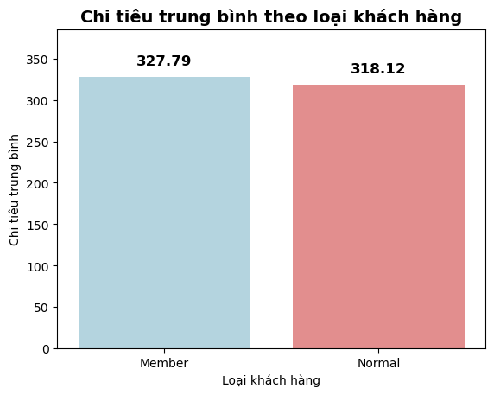
Sản pplt.show()

7.5.6.2 Số lượng sản phẩm bán ra theo khách hàng không phải là thành viên
ember_data = supermarket_data_coppy[supermarket_data_coppy['Customer type'] == 'Member']
member_product_counts = member_data['Product line'].value_counts().reset_index()
member_product_counts.columns = ['Product line', 'Số lượng']
member_product_counts = member_product_counts.sort_values('Số lượng', ascending=False)
plt.figure(figsize=(10, 6))
ax = sns.barplot(data=member_product_counts, x='Số lượng', y='Product line', palette='Greens_d')
for container in ax.containers:
ax.bar_label(container, fmt='%d', padding=3, fontsize=10, fontweight='bold')
plt.xlabel('Số lượng sản phẩm')
plt.ylabel('Dòng sản phẩm')
plt.title('Số lượng sản phẩm mua nhiều nhất của khách hàng thành viên', fontsize=14, fontweight='bold')
plt.yticks(fontsize=10)
plt.grid(axis='x', linestyle='--', alpha=0.5)
plt.tight_layout()
plt.show()
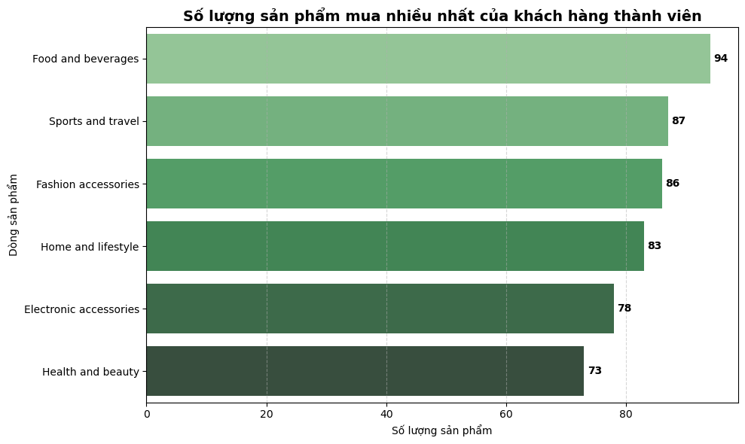
7.5.6.3 khách hàng normal mua sản phẩm nào nhiều nhất
# Biểu đồ cột ngang thể hiện số lượng sản phẩm mà normal mua nhiều nhất
normal_data = supermarket_data_coppy[supermarket_data_coppy['Customer type'] == 'Normal']
normal_product_counts = normal_data['Product line'].value_counts().reset_index()
normal_product_counts.columns = ['Product line', 'Số lượng']
normal_product_counts = normal_product_counts.sort_values('Số lượng', ascending=False)
plt.figure(figsize=(10, 6))
ax = sns.barplot(data=normal_product_counts, x='Số lượng', y='Product line', palette='Oranges_d')
for container in ax.containers:
ax.bar_label(container, fmt='%d', padding=3, fontsize=10, fontweight='bold')
plt.xlabel('Số lượng sản phẩm')
plt.ylabel('Dòng sản phẩm')
plt.title('Số lượng sản phẩm mua nhiều nhất của khách hàng không thành viên', fontsize=14, fontweight='bold')
plt.yticks(fontsize=10)
plt.grid(axis='x', linestyle='--', alpha=0.5)
plt.tight_layout()
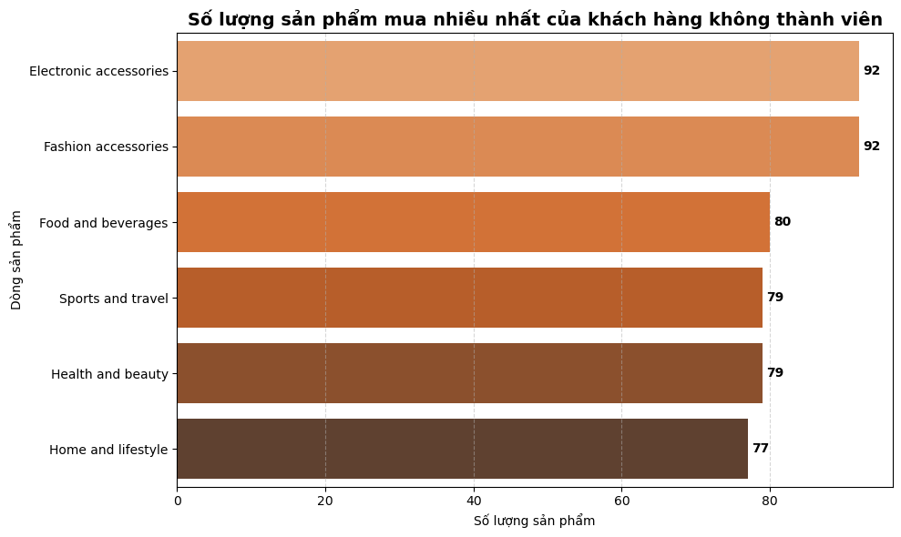
plt.show()

7.6 Chi tiêu của khách hàng theo thành phố/chi nhánh

7.6.1 Chi tiêu trung bình theo chi nhánh/thành phố
# Chi tiêu trung bình của khách hàng male và female theo từng thành phố
city_gender_avg_total = supermarket_data_coppy.groupby(['City', 'Gender'])['Total'].mean().reset_index()
city_gender_avg_total.columns = ['City', 'Gender', 'Chi tiêu trung bình']
plt.figure(figsize=(10, 6))
ax = sns.barplot(data=city_gender_avg_total, x='City', y='Chi tiêu trung bình', hue='Gender', palette=['lightblue', 'lightcoral'])
for container in ax.containers:
ax.bar_label(container, fmt='{:,.2f}', padding=8, fontsize=10, fontweight='bold')
plt.xlabel('Thành phố')
plt.ylabel('Chi tiêu trung bình')
plt.title('Chi tiêu trung bình theo giới tính và thành phố', fontsize=14, fontweight='bold')
plt.ylim(0, ax.get_ylim()[1] * 1.12)
plt.xticks(rotation=0)
plt.legend(title='Giới tính', title_fontsize=12, fontsize=10)
plt.tight_layout()
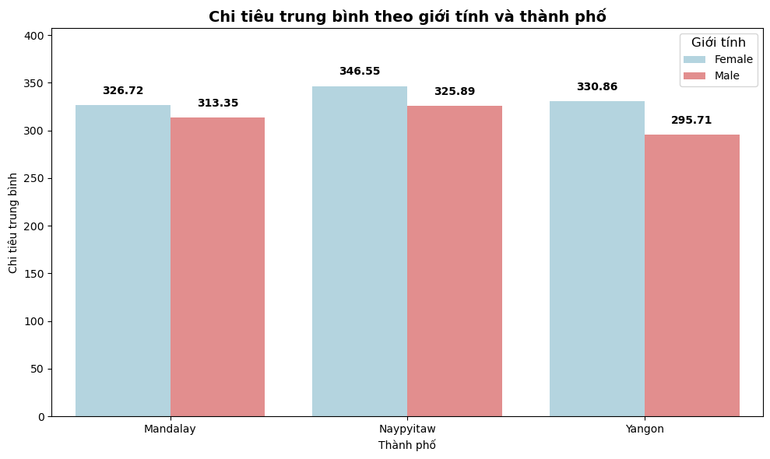
plt.show()
- Nhận xét:
- Trong cả 3 thàn phố thì chi tiêu của khách hàng nữ cao hơn khách hàng nam
- Điều này cho thấy khách hàng nữ thường đi mua sắm nhiều hơn nam

7.6.2 Chi tiêu trung bình của khách hàng theo loại khách hàng
# Chi tiêu trung bình của khách hàng member và non-member theo từng thành phố
city_member_avg_total = supermarket_data_coppy.groupby(['City', 'Customer type'])['Total'].mean().reset_index()
city_member_avg_total.columns = ['City', 'Customer_type', 'Chi tiêu trung bình']
plt.figure(figsize=(10, 6))
ax = sns.barplot(data=city_member_avg_total, x='City', y='Chi tiêu trung bình', hue='Customer_type', palette=['Green', 'red'])
for container in ax.containers:
ax.bar_label(container, fmt='{:,.2f}', padding=8, fontsize=10, fontweight='bold')
plt.xlabel('Thành phố')
plt.ylabel('Chi tiêu trung bình')
plt.title('Chi tiêu trung bình theo loại khách hàng và thành phố', fontsize=14, fontweight='bold')
plt.ylim(0, ax.get_ylim()[1] * 1.12)
plt.xticks(rotation=0)
plt.legend(title='Loại khách hàng', title_fontsize=12, fontsize=10)
plt.tight_layout()
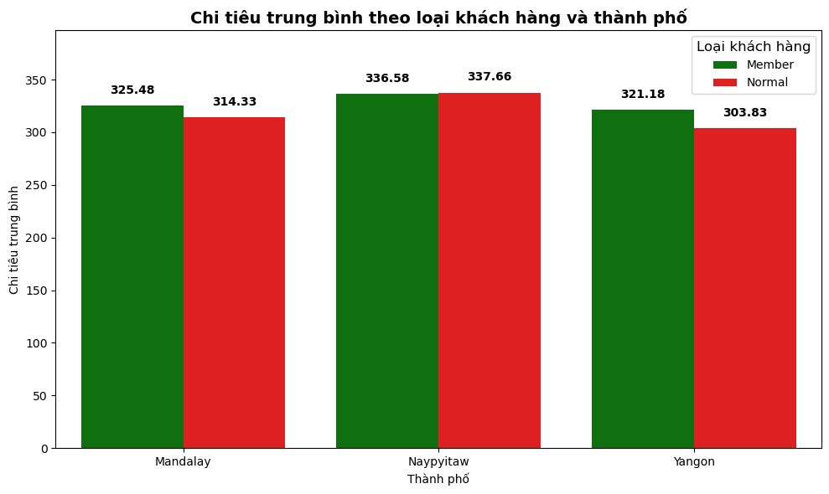
plt.show()
- Nhận xét:
- Khách hàng member chi tiêu nhiều hơn khách hàng nam
- Không có sự chênh lệch quá lớn giữa khách hàng thành viên và khách hàng bình thường

7.6.3 Chi tiêu của khách hàng nam theo loại khách hàng
# Biểu đồ cột thể hiện khách hàng nam là thành viên hay không thành viên chi tiêu nhiều hơn
male_member_normal_avg_total = pd.DataFrame({
'Customer type': ['Member', 'Normal'],
'Chi tiêu trung bình': [male_member_avg_total, male_normal_avg_total]
})
plt.figure(figsize=(8, 5))
ax = sns.barplot(data=male_member_normal_avg_total, x='Customer type', y='Chi tiêu trung bình', palette=['lightblue', 'lightcoral'])
for container in ax.containers:
ax.bar_label(container, fmt='{:,.2f}', padding=8, fontsize=12, fontweight='bold')
plt.xlabel('Loại khách hàng')
plt.ylabel('Chi tiêu trung bình')
plt.title('Chi tiêu trung bình của khách hàng nam theo loại khách hàng', fontsize=14, fontweight='bold')
plt.ylim(0, ax.get_ylim()[1] * 1.12)
plt.xticks(ticks=range(len(male_member_normal_avg_total)), labels=male_member_normal_avg_total['Customer type'], rotation=0)
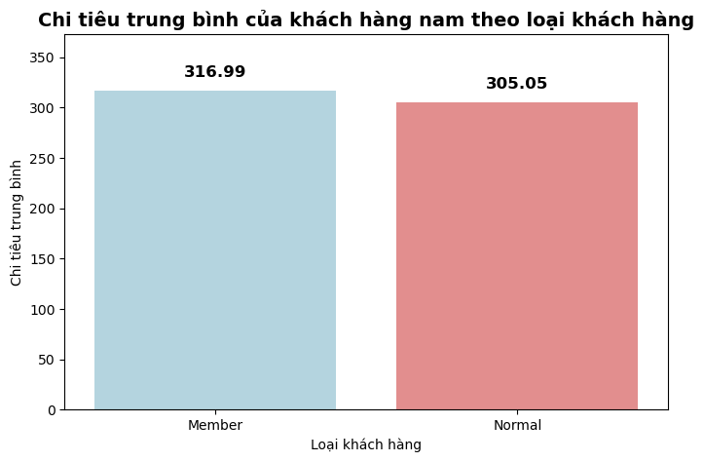
plt.show()
- Nhận xét:
- Khách hàng member nam chi tiêu nhiều hơn normal
- Nhưng không có sự chênh lệch quá lơn giữa 2 đối tượng này

7.6.4 Chi tiêu của khách hàng nữ theo loại khách hàng
# Biểu đồ cột thể hiện khách hàng nữ là thành viên hay không thành viên chi tiêu nhiều hơn
female_member_normal_avg_total = pd.DataFrame({
'Customer type': ['Member', 'Normal'],
'Chi tiêu trung bình': [female_member_avg_total, female_normal_avg_total]
})
plt.figure(figsize=(8, 5))
ax = sns.barplot(data=female_member_normal_avg_total, x='Customer type', y='Chi tiêu trung bình', palette=['lightblue', 'lightcoral'])
for container in ax.containers:
ax.bar_label(container, fmt='{:,.2f}', padding=8, fontsize=12, fontweight='bold')
plt.xlabel('Loại khách hàng')
plt.ylabel('Chi tiêu trung bình')
plt.title('Chi tiêu trung bình của khách hàng nữ theo loại khách hàng', fontsize=14, fontweight='bold')
plt.ylim(0, ax.get_ylim()[1] * 1.12)
plt.xticks(ticks=range(len(female_member_normal_avg_total)), labels=female_member_normal_avg_total['Customer type'], rotation=0)
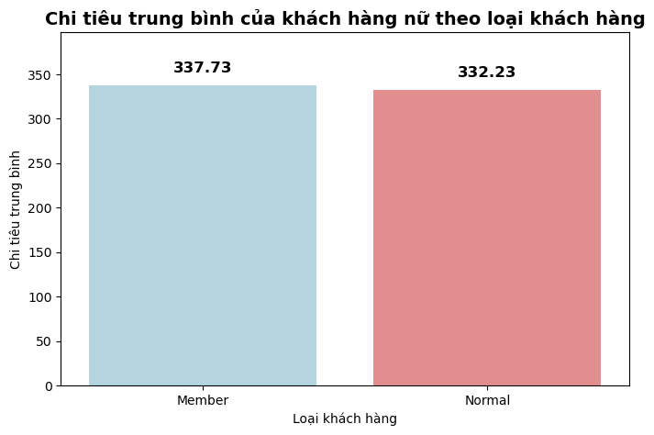
plt.show()
- Nhận xét:
- Khách hàng member nữ chi tiêu nhiều hơn normal
- Nhưng không có sự chênh lệch quá lơn giữa 2 đối tượng này

7.6.5 Chi tiêu của khách hàng nam nữ theo loại khách hàng cho từng thành phố

7.6.5.1 Thành phố Yangon

7.6.5.1.1 Khách hàng nam
# biểu đồ cột thể hiện khách hàng nam thành viên và không thành viên chi tiêu nhiều hơn ở Yangon
yangon_male_member_normal_avg_total = pd.DataFrame({
'Customer type': ['Member', 'Normal'],
'Chi tiêu trung bình': [yangon_male_member_avg_total, yangon_male_normal_avg_total]
})
plt.figure(figsize=(8, 5))
ax = sns.barplot(data=yangon_male_member_normal_avg_total, x='Customer type', y='Chi tiêu trung bình', palette=['lightblue', 'lightcoral'])
for container in ax.containers:
ax.bar_label(container, fmt='{:,.2f}', padding=8, fontsize=12, fontweight='bold')
plt.xlabel('Loại khách hàng')
plt.ylabel('Chi tiêu trung bình')
plt.title('Chi tiêu trung bình của khách hàng nam theo loại khách hàng ở Yangon', fontsize=14, fontweight='bold')
plt.ylim(0, ax.get_ylim()[1] * 1.12)
plt.xticks(ticks=range(len(yangon_male_member_normal_avg_total)), labels=yangon_male_member_normal_avg_total['Customer type'], rotation=0)
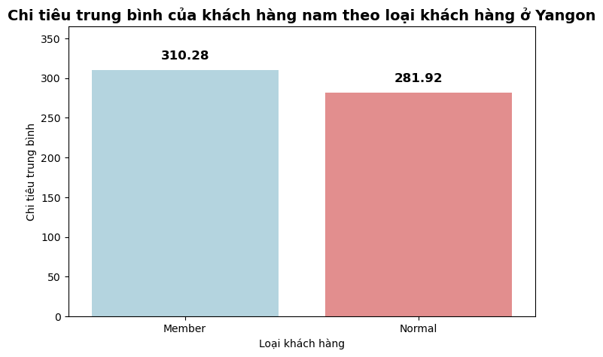
plt.show()
- Nhận xét:
- Khách hàng nam là thành viên có xu hướng chi tiêu nhiều hơn so với khách hàng nam không phải là thành viên
- Sự chênh lệch không quá lớn giữa khách hàng member và normal

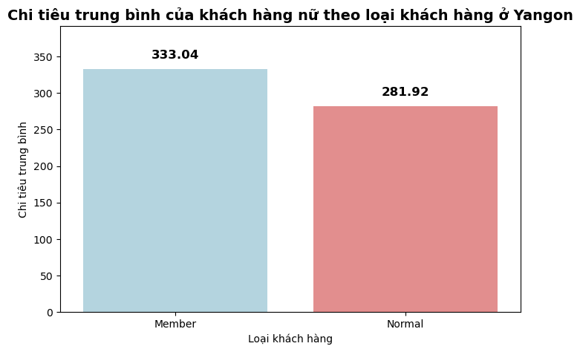
7.6.5.1.2 Khách hàng nữ

7.6.5.2 Thành phố Mandalay

7.6.5.2.1 Khách hàng nam
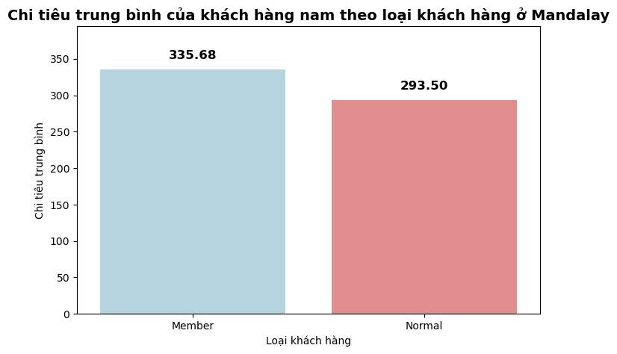

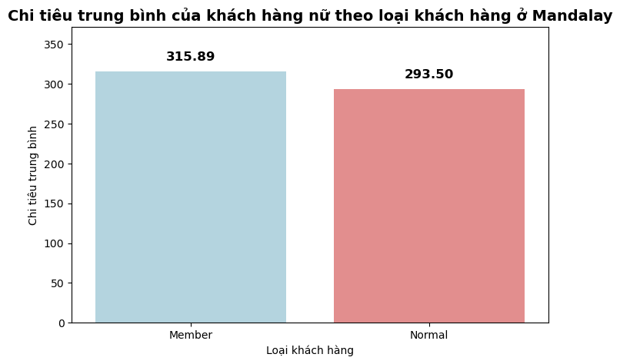
7.6.5.2.2 Khách hàng nữ

7.6.5.3 Thành phố Naypyitaw

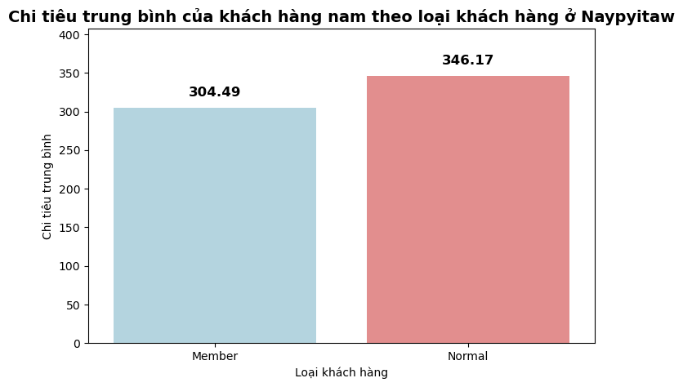
7.6.5.3.1 Khách hàng nam

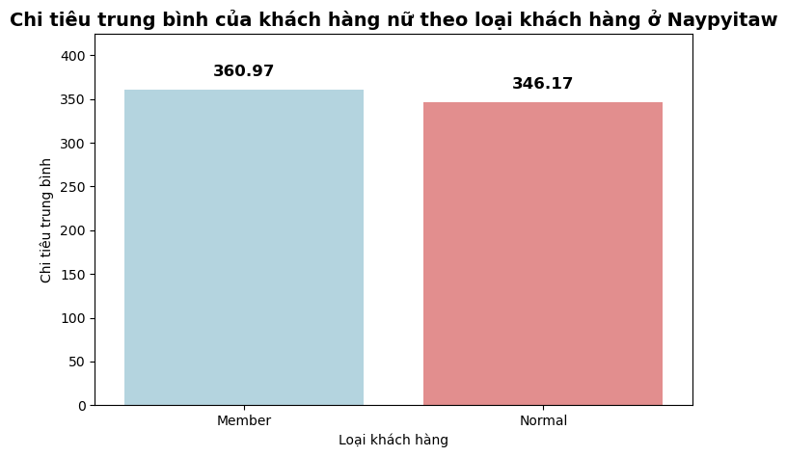
7.6.5.3.2 Khách hàng nữ

7.7 Phương thức thanh toán theo từng nhóm khách hàng

7.7.1 Khách hàng member và normal thanh toán theo phương thức nào nhiều nhất
customer_payment_counts = supermarket_data_coppy.groupby(['Customer type', 'Payment']).size().reset_index(name='Số lượng')
customer_payment_counts = customer_payment_counts.sort_values('Số lượng', ascending=False)
plt.figure(figsize=(10, 6))
ax = sns.barplot(data=customer_payment_counts, x='Customer type', y='Số lượng', hue='Payment', palette='Set2')
for container in ax.containers:
ax.bar_label(container, fmt='%d', padding=8, fontsize=10, fontweight='bold')
plt.xlabel('Loại khách hàng')
plt.ylabel('Số lượng giao dịch')
plt.title('Số lượng giao dịch theo loại khách hàng và phương thức thanh toán', fontsize=14, fontweight='bold')
plt.ylim(0, ax.get_ylim()[1] * 1.12)
plt.xticks(rotation=0)
plt.legend(title='Phương thức thanh toán', title_fontsize=12, fontsize=10)
plt.tight_layout()
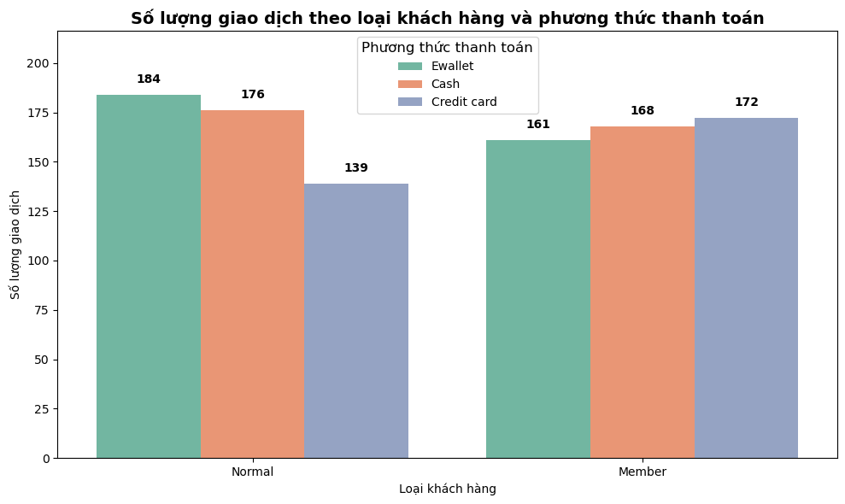
plt.show()
- Nhận xét:
- Đối với khách hàng không phải là thành viên họ thích thanh toán điện tử hơn
- Trong khi đó thanh toán bằng “Credit card” lại thấp
- Đối với khách hàng là member thì họ lại thích thanh toán bằng “Credit card” hơn chiếm tỷ lệ cao nhất do họ có khuyến mãi hoặc có các chương trình giảm giá đặc biệt

7.7.2 Tỷ lệ phương phức thanh toán theo loại khách hàng
# Biểu đồ tròn thể hiện tỷ lệ phương thức thanh toán của khách hàng member và non-member
member_payment_counts = customer_payment_counts[customer_payment_counts['Customer type'] == 'Member']
normal_payment_counts = customer_payment_counts[customer_payment_counts['Customer type'] == 'Normal']
plt.figure(figsize=(14, 6))
plt.subplot(1, 2, 1)
plt.pie(member_payment_counts['Số lượng'], labels=member_payment_counts['Payment'],
autopct='%1.1f%%', startangle=140, colors=sns.color_palette('Set2'))
plt.title('Tỷ lệ phương thức thanh toán của khách hàng thành viên', fontsize=14, fontweight='bold')
plt.subplot(1, 2, 2)
plt.pie(normal_payment_counts['Số lượng'], labels=normal_payment_counts['Payment'],
autopct='%1.1f%%', startangle=140, colors=sns.color_palette('Set2'))
plt.title('Tỷ lệ phương thức thanh toán của khách hàng không thành viên', fontsize=14, fontweight='bold')
plt.tight_layout()
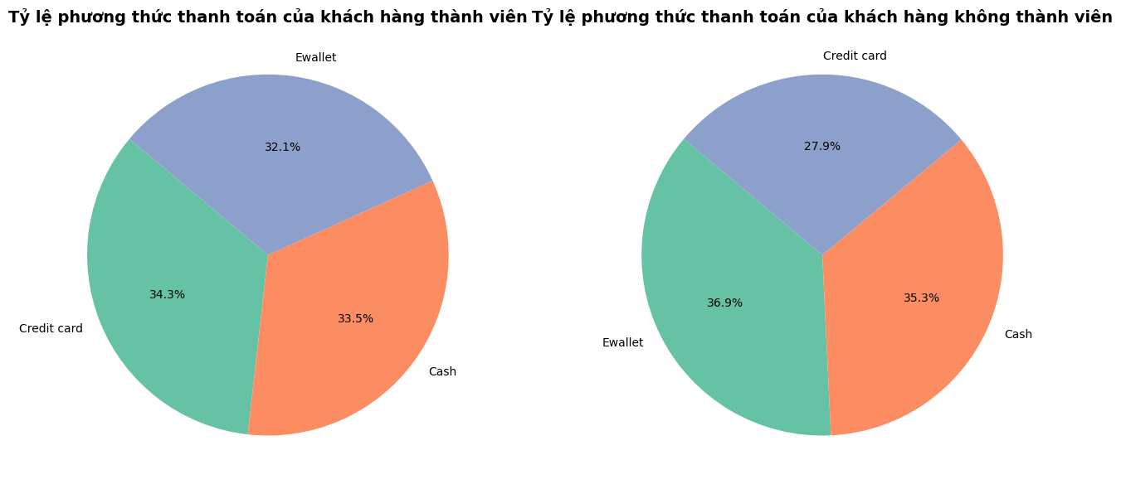
-plt.show()

7.8 Khách hàng chi tiêu trung như thế nào cho từng phương thức
# Đảm bảo cột Total là số
supermarket_data_coppy['Total'] = pd.to_numeric(supermarket_data_coppy['Total'], errors='coerce')

# Tạo các mask cho từng nhóm
member = supermarket_data_coppy['Customer type'] == 'Member'
normal = supermarket_data_coppy['Customer type'] == 'Normal'
male = supermarket_data_coppy['Gender'] == 'Male'
female = supermarket_data_coppy['Gender'] == 'Female'

# Tính trung bình theo Payment cho từng nhóm
groups = {
'Tổng quan': supermarket_data_coppy,
'1. Member': supermarket_data_coppy[member],
'2. Normal': supermarket_data_coppy[normal],
'3. Nam': supermarket_data_coppy[male],
'4. Nữ': supermarket_data_coppy[female],
'5. Member Nam': supermarket_data_coppy[member & male],
'6. Member Nữ': supermarket_data_coppy[member & female],
'7. Normal Nam': supermarket_data_coppy[normal & male],
'8. Normal Nữ': supermarket_data_coppy[normal & female]
}

# Tạo dataframe summary
summary_list = []
for name, sub_df in groups.items():
if not sub_df.empty:
avg = sub_df.groupby('Payment')['Total'].mean().reset_index()
avg['Nhóm'] = name
summary_list.append(avg)

df_summary = pd.concat(summary_list, ignore_index=True)
df_summary
df_pivot = df_summary.pivot(index='Payment', columns='Nhóm', values='Total').reset_index()
df_pivot
pivot = df_summary.pivot(index='Nhóm', columns='Payment', values='Total')

plt.figure(figsize=(10, 8))
sns.heatmap(
pivot,
annot=True, # hiển thị số
fmt='.1f',
cmap='YlGnBu', # hoặc 'Blues', 'viridis'
linewidths=0.5,
cbar_kws={'label': 'Chi tiêu trung bình'}
)

plt.title('Heatmap: Chi tiêu trung bình theo nhóm khách hàng và phương thức thanh toán', fontsize=14)
plt.xlabel('Phương thức thanh toán')
plt.ylabel('Nhóm khách hàng')
plt.tight_layout()
plt.show()
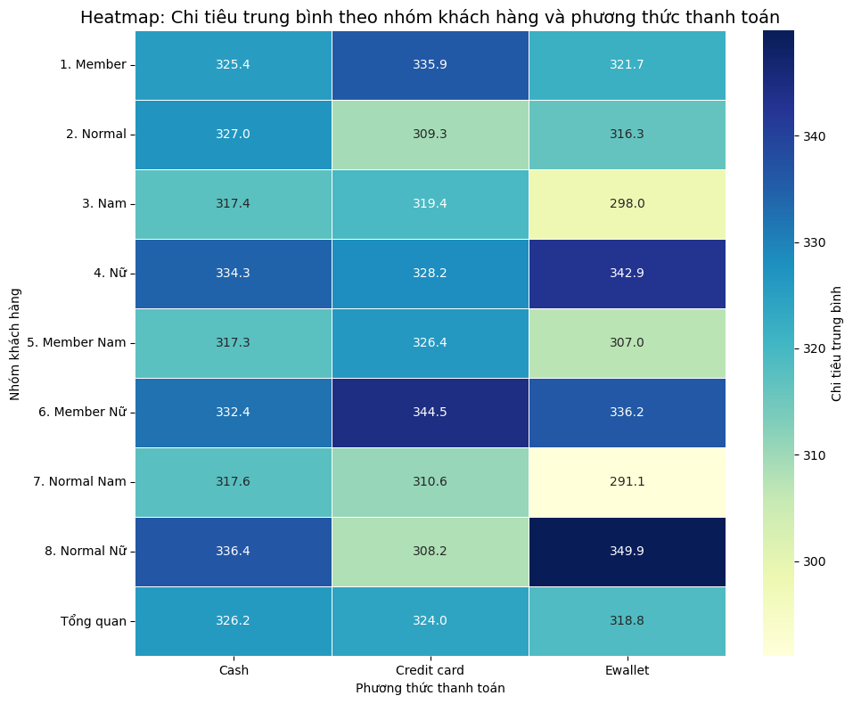
- Nhận xét:
- Khách hàng nữ không phải là thành viên chi tiêu nhiều nhất cho phương thức thanh toán là “Ewallet”
- Khách hàng là thành viên nữ lại thích chi tiêu bằng “Creditcard”
- Điều này cho thấy khách hàng nữ có xu hương ít sài tiền mặt hơn

7.9 Mức chi tiêu trung bình theo phương thức thanh toán cho từng nhóm khách hàng
# Sắp xếp thứ tự nhóm (tùy ý, bạn có thể thay đổi)
group_order = [
'Tổng quan',
'1. Member', '2. Normal',
'3. Nam', '4. Nữ',
'5. Member Nam', '6. Member Nữ',
'7. Normal Nam', '8. Normal Nữ'
]
df_summary['Nhóm'] = pd.Categorical(df_summary['Nhóm'], categories=group_order, ordered=True)
df_summary = df_summary.sort_values('Nhóm')

# Vẽ facet
g = sns.catplot(
data=df_summary,
kind='bar',
x='Total', # giá trị trung bình
y='Payment', # phương thức thanh toán (cột ngang)
hue='Payment', # màu khác nhau cho từng Payment
col='Nhóm', # mỗi nhóm một subplot
col_wrap=3, # sắp xếp 3 cột (có thể đổi thành 2 hoặc 4)
height=3.2, # chiều cao mỗi subplot
aspect=1.4, # tỷ lệ chiều rộng / cao
palette='Set2',
dodge=False, # không cần dodge vì hue trùng y
sharex=True # cùng tỷ lệ trục x để dễ so sánh
)

# Tùy chỉnh
g.set_titles("{col_name}")
g.set_axis_labels("Chi tiêu trung bình (Total)", "Phương thức thanh toán")
g.fig.suptitle("Mức chi tiêu trung bình theo phương thức thanh toán – theo từng nhóm khách hàng",
y=1.03, fontsize=14, fontweight='bold')

# Thêm giá trị số lên thanh
for ax in g.axes.flat:
for container in ax.containers:
ax.bar_label(container, padding=5, fontsize=9, fontweight='bold')

plt.tight_layout()
plt.show()

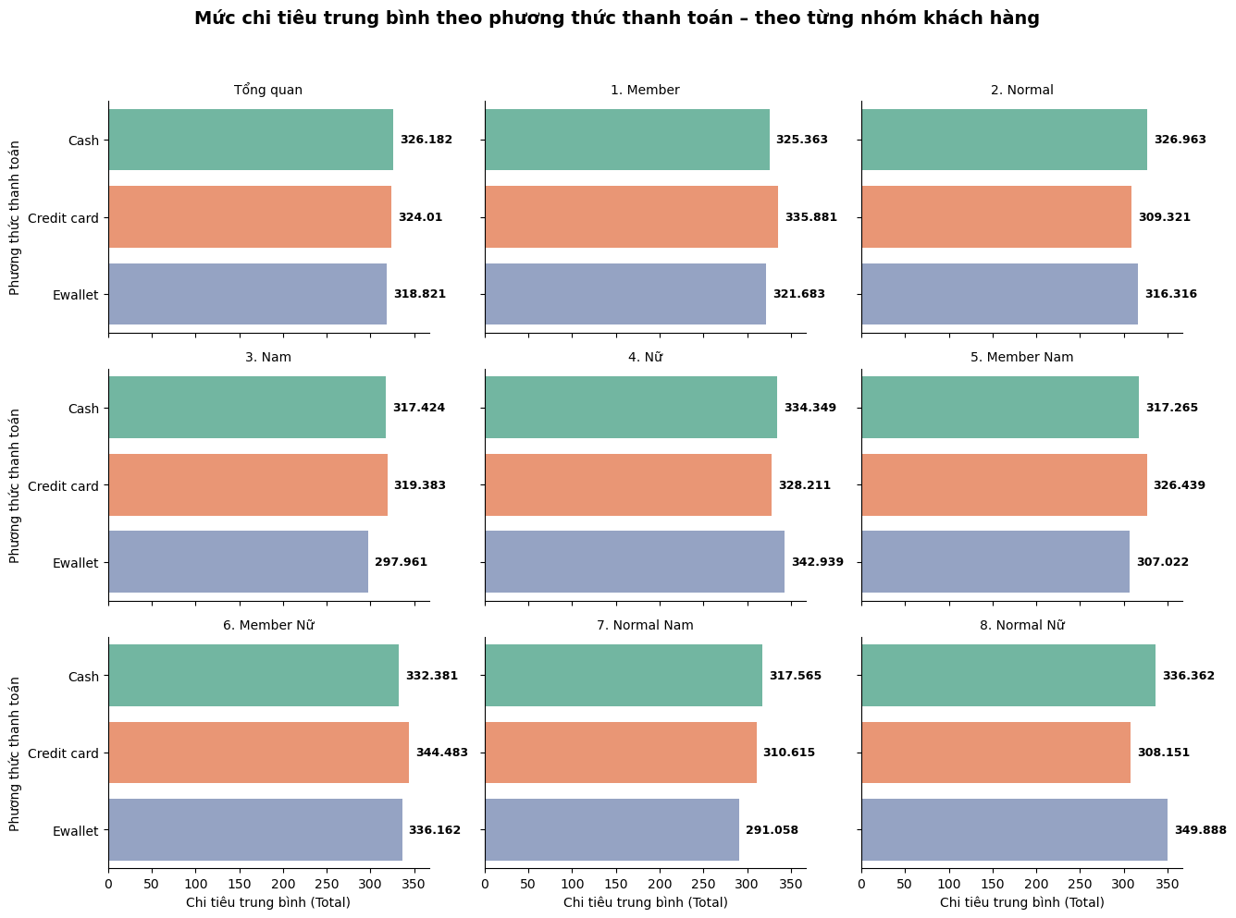
7.10 Khách hàng chi tiêu như thế nào theo khung thời gian

7.10.1 Khách hàng Nam
- Hàm vẽ biểu đồ
def plot_spending_by_group(df, group_name, condition):
# Lọc dữ liệu theo nhóm
subgroup = df.query(condition)

# Tính tổng chi tiêu theo giờ cho biểu đồ cột ngang top 5
hour_summary = subgroup.groupby('Hour')['Total'].sum().reset_index(name='Total_Spent')
hour_summary = hour_summary.sort_values('Total_Spent', ascending=False).reset_index(drop=True)
top5 = hour_summary.head(5)

# Lấy danh sách giờ cho top 5
hours_present = top5['Hour'].astype(int).tolist()
labels = [f'{h:02d}h' for h in hours_present]

# Tính max và offset cho text
max_spent = top5['Total_Spent'].max()
offset = max_spent * 0.015

# Vẽ biểu đồ cột ngang
plt.figure(figsize=(12, 6))
bars = plt.barh(
y=range(len(hours_present)),
width=top5['Total_Spent'],
color='skyblue',
edgecolor='navy',
height=0.7,
tick_label=labels
)

# Thêm số lên cuối mỗi cột
for bar in bars:
width = bar.get_width()
plt.text(
width + offset,
bar.get_y() + bar.get_height()/2,
f'{width:,.0f}',
ha='left',
va='center',
fontsize=9,
fontweight='bold'
)

plt.title(f'Các khung giờ chi tiêu cao nhất của {group_name}',
fontsize=14, fontweight='bold')
plt.ylabel('Giờ trong ngày')
plt.xlabel('Tổng chi tiêu')
plt.yticks(rotation=0)
plt.grid(axis='x', linestyle='--', alpha=0.3)
plt.xlim(0, max_spent * 1.12)
plt.tight_layout()
plt.show()

# Tính tổng chi tiêu theo ngày trong tuần và giờ cho heatmap
pivot_table = subgroup.groupby(['DayOfWeek', 'Hour'])['Total'].sum().reset_index(name='Total_Spent')
pivot_table = pivot_table.pivot(index='DayOfWeek', columns='Hour', values='Total_Spent')

# Vẽ heatmap
plt.figure(figsize=(12, 8))
sns.heatmap(
pivot_table,
cmap='YlGnBu',
annot=True,
fmt=".2f",
linewidths=0.5,
cbar_kws={'label': f'Tổng chi tiêu của {group_name}'}
)
plt.title(f'Tổng chi tiêu của {group_name} theo ngày trong tuần và khung giờ', fontsize=14, pad=15)
plt.xlabel('Giờ trong ngày')
plt.ylabel('Ngày trong tuần')
plt.show()
- Tạo dataframe:
# Nam giới chi tiêu nhiều nhất vào khung giờ nào trong ngày?
male_data = supermarket_data_coppy[supermarket_data_coppy['Gender'] == 'Male']
male_peak_summary = male_data.groupby(['DayOfWeek', 'Hour']).agg(
Total_Spent=('Total', 'sum'),
Avg_Bill=('Total', 'mean'),
Transaction_Count=('Total', 'count')
).reset_index()
male_peak_summary['DayOfWeek'] = pd.Categorical(male_peak_summary['DayOfWeek'], categories=days_order, ordered=True)
male_peak_summary = male_peak_summary.sort_values(['DayOfWeek', 'Hour'])
male_peak_summary
plot_spending_by_group(male_data, 'Nam giới', 'Gender == "Male"')

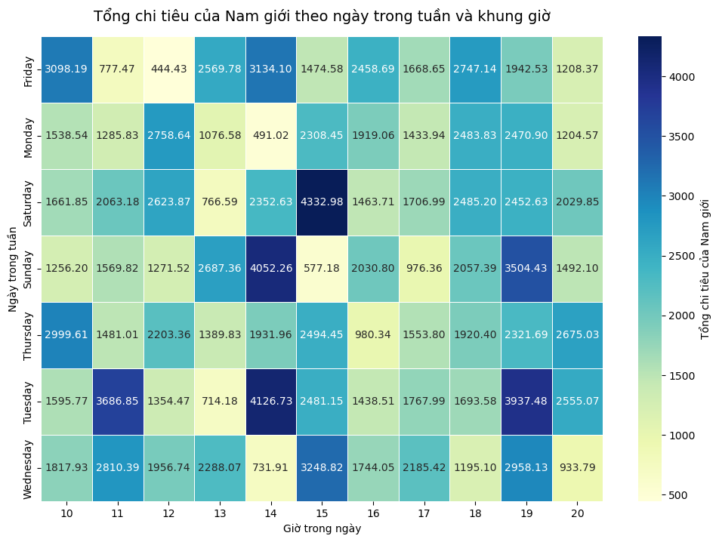
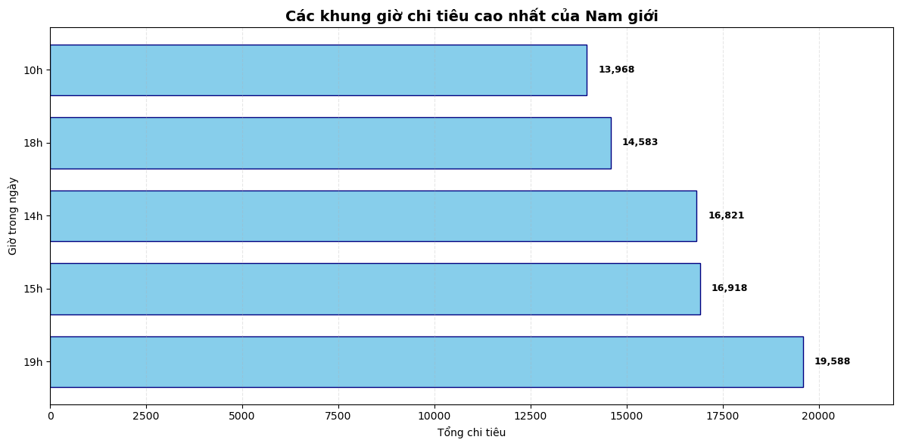
7.10.2 khách hàng nữ
# Nữ giới chi tiêu nhiều nhất vào khung giờ nào trong ngày?
female_data = supermarket_data_coppy[supermarket_data_coppy['Gender'] == 'Female']
female_peak_summary = male_data.groupby(['DayOfWeek', 'Hour']).agg(
Total_Spent=('Total', 'sum'),
Avg_Bill=('Total', 'mean'),
Transaction_Count=('Total', 'count')
).reset_index()
female_peak_summary['DayOfWeek'] = pd.Categorical(female_peak_summary['DayOfWeek'], categories=days_order, ordered=True)
female_peak_summary = female_peak_summary.sort_values(['DayOfWeek', 'Hour'])
female_peak_summary
plot_spending_by_group(female_data, 'Nữ giới', 'Gender == "Female"')
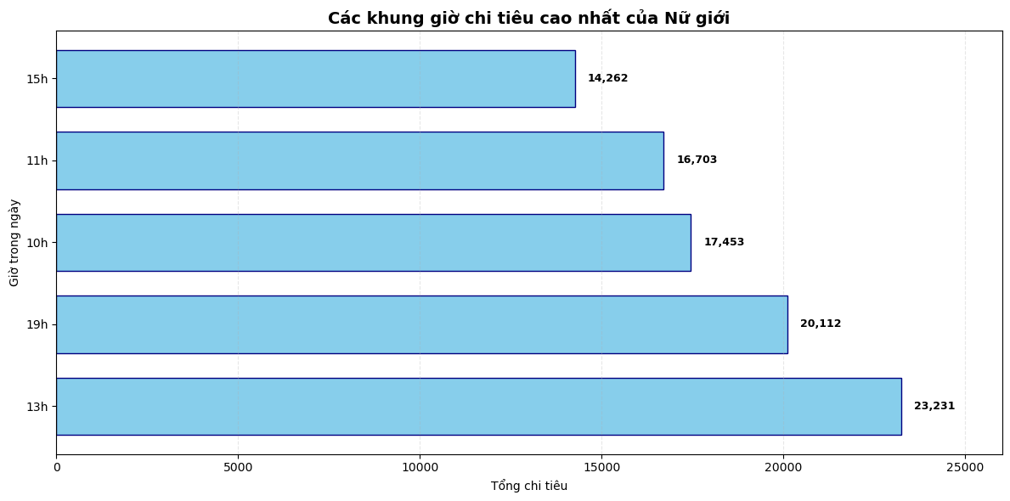

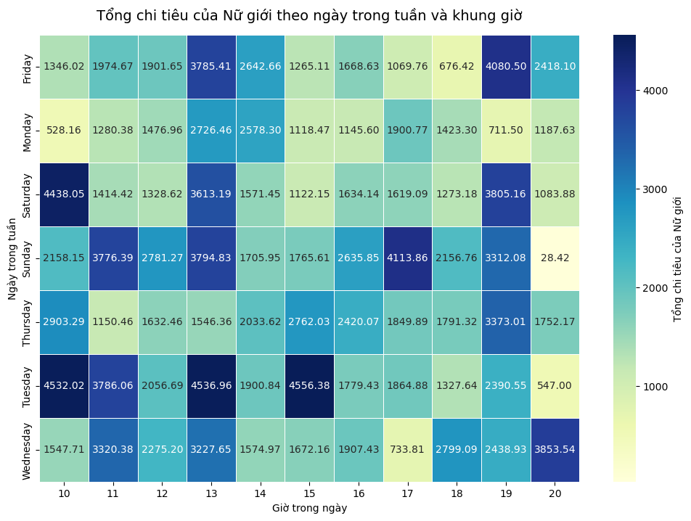

7.10.3 Khách hàng thành viên
# Khách hàng thành viên chi tiêu nhiều nhất vào khung giờ nào trong ngày?
member_data = supermarket_data_coppy[supermarket_data_coppy['Customer type'] == 'Member']
member_data_summary = male_data.groupby(['DayOfWeek', 'Hour']).agg(
Total_Spent=('Total', 'sum'),
Avg_Bill=('Total', 'mean'),
Transaction_Count=('Total', 'count')
).reset_index()
member_data_summary['DayOfWeek'] = pd.Categorical(member_data_summary['DayOfWeek'], categories=days_order, ordered=True)
member_data_summary = member_data_summary.sort_values(['DayOfWeek', 'Hour'])
member_data_summary
plot_spending_by_group(member_data, 'Thành viên', "`Customer type` == 'Member'")

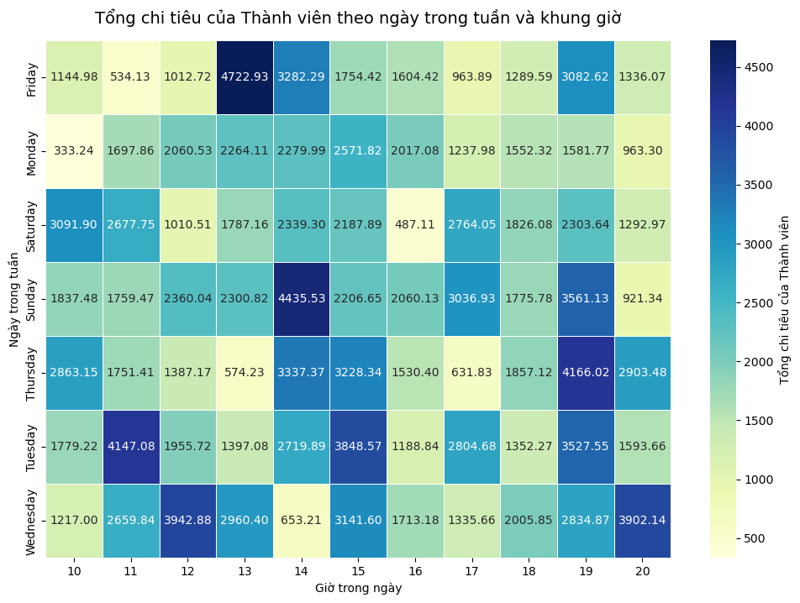
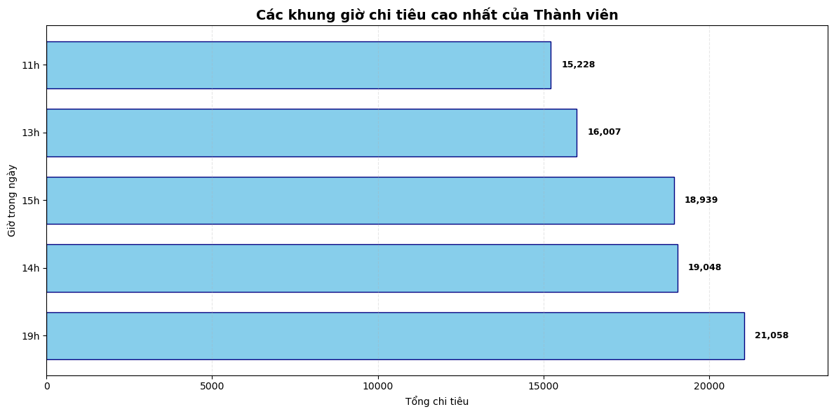
7.10.4 Khách hàng không phải thành viên
# Khách hàng thành viên chi tiêu nhiều nhất vào khung giờ nào trong ngày?
normal_data = supermarket_data_coppy[supermarket_data_coppy['Customer type'] == 'Normal']
normal_data_summary = normal_data.groupby(['DayOfWeek', 'Hour']).agg(
Total_Spent=('Total', 'sum'),
Avg_Bill=('Total', 'mean'),
Transaction_Count=('Total', 'count')
).reset_index()
normal_data_summary['DayOfWeek'] = pd.Categorical(normal_data_summary['DayOfWeek'], categories=days_order, ordered=True)
normal_data_summary = normal_data_summary.sort_values(['DayOfWeek', 'Hour'])
normal_data_summary
# Khách hàng không là thành viên
plot_spending_by_group(normal_data, 'Khách hàng không phải là thành viên', "`Customer type` == 'Normal'")
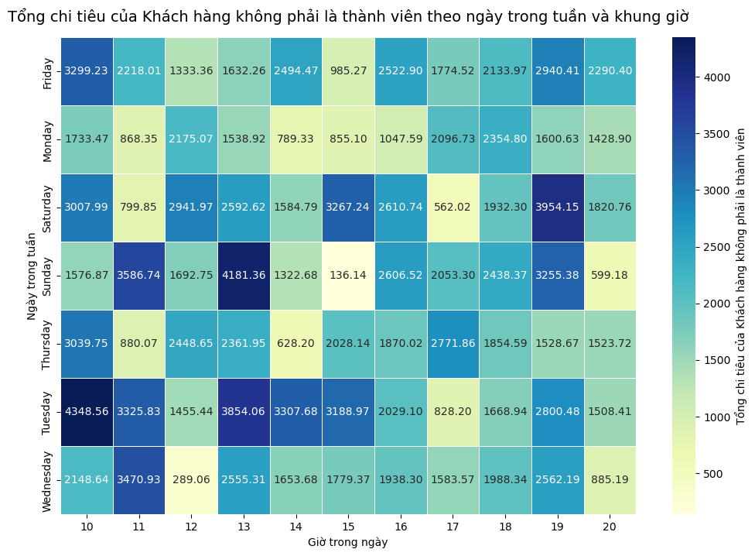

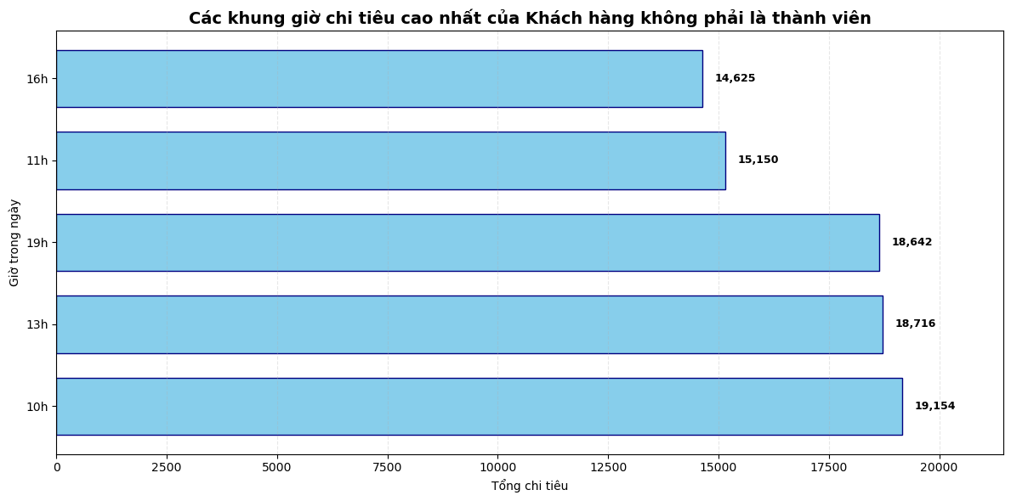
7.10.5 Khách hàng nam là thành viên
# Khách hàng nam là thành viên chi tiêu nhiều nhất vào khung giờ nào trong ngày?
male_member_data = supermarket_data_coppy[
(supermarket_data_coppy['Customer type'] == 'Member') &
(supermarket_data_coppy['Gender'] == 'Male')
]

male_member_data_summary = male_data.groupby(['DayOfWeek', 'Hour']).agg(
Total_Spent=('Total', 'sum'),
Avg_Bill=('Total', 'mean'),
Transaction_Count=('Total', 'count')
).reset_index()
male_member_data_summary['DayOfWeek'] = pd.Categorical(male_member_data_summary['DayOfWeek'], categories=days_order, ordered=True)
male_member_data_summary = male_member_data_summary.sort_values(['DayOfWeek', 'Hour'])
male_member_data_summary
plot_spending_by_group(male_member_data, 'Khách hàng nam là thành viên', "`Customer type` == 'Member'")

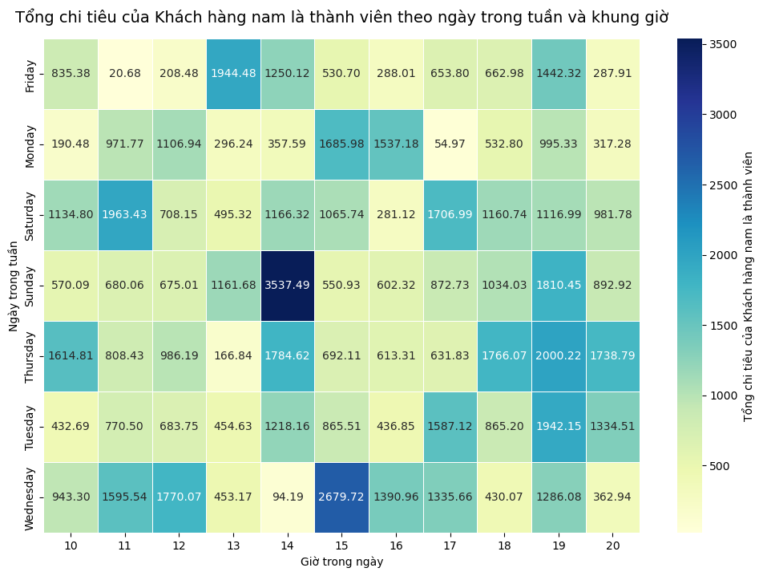
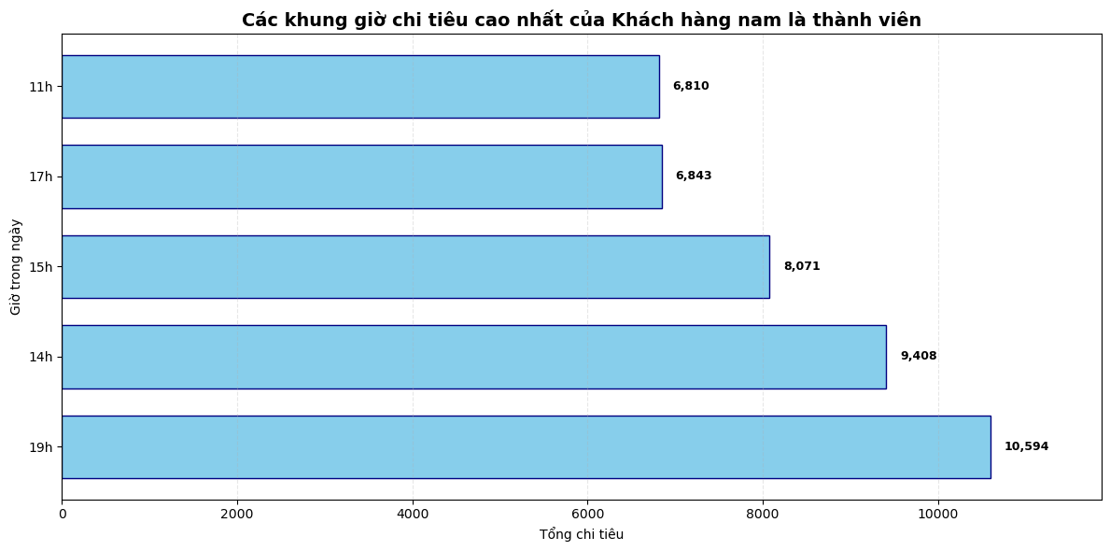

7.10.6 Khách hàng nam không là thành viên
# Khách hàng nam là thành viên chi tiêu nhiều nhất vào khung giờ nào trong ngày?
male_normal_data = supermarket_data_coppy[
(supermarket_data_coppy['Customer type'] == 'Normal') &
(supermarket_data_coppy['Gender'] == 'Male')
]

male_normal_data_summary = male_normal_data.groupby(['DayOfWeek', 'Hour']).agg(
Total_Spent=('Total', 'sum'),
Avg_Bill=('Total', 'mean'),
Transaction_Count=('Total', 'count')
).reset_index()
male_normal_data_summary['DayOfWeek'] = pd.Categorical(male_normal_data_summary['DayOfWeek'], categories=days_order, ordered=True)
male_normal_data_summary = male_normal_data_summary.sort_values(['DayOfWeek', 'Hour'])
male_normal_data_summary
plot_spending_by_group(male_normal_data, 'Khách hàng nam không là thành viên', "`Customer type` == 'Normal'")

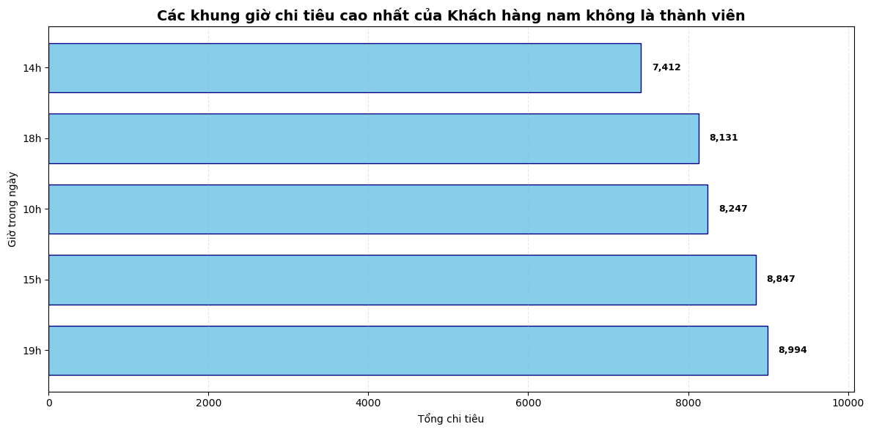

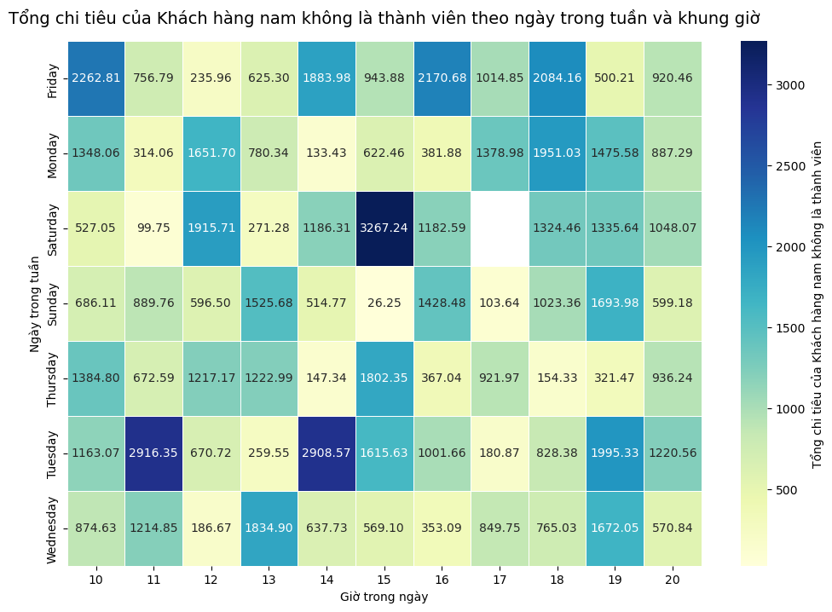

7.10.7 Khách hàng nữ là thành viên
# Khách hàng nam là thành viên chi tiêu nhiều nhất vào khung giờ nào trong ngày?
female_member_data = supermarket_data_coppy[
(supermarket_data_coppy['Customer type'] == 'Member') &
(supermarket_data_coppy['Gender'] == 'Female')
]

female_member_data_summary = female_member_data.groupby(['DayOfWeek', 'Hour']).agg(
Total_Spent=('Total', 'sum'),
Avg_Bill=('Total', 'mean'),
Transaction_Count=('Total', 'count')
).reset_index()
female_member_data_summary['DayOfWeek'] = pd.Categorical(female_member_data_summary['DayOfWeek'], categories=days_order, ordered=True)
female_member_data_summary = female_member_data_summary.sort_values(['DayOfWeek', 'Hour'])
female_member_data_summary
plot_spending_by_group(female_member_data, 'Khách hàng nữ là thành viên', "`Customer type` == 'Member'"

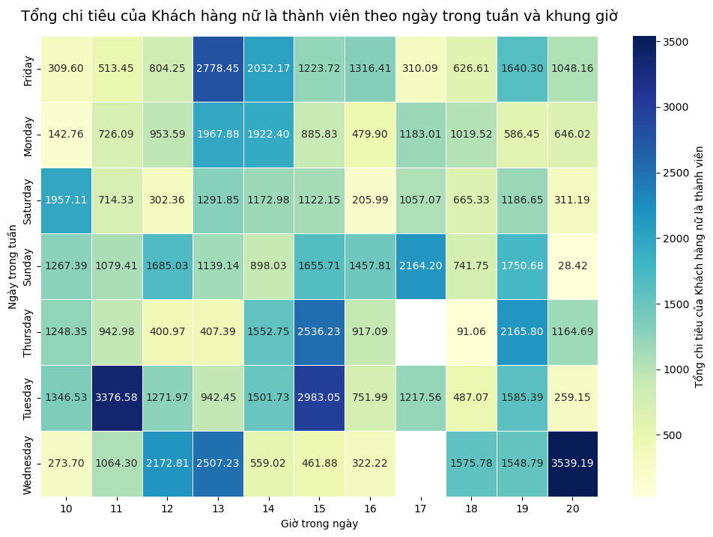
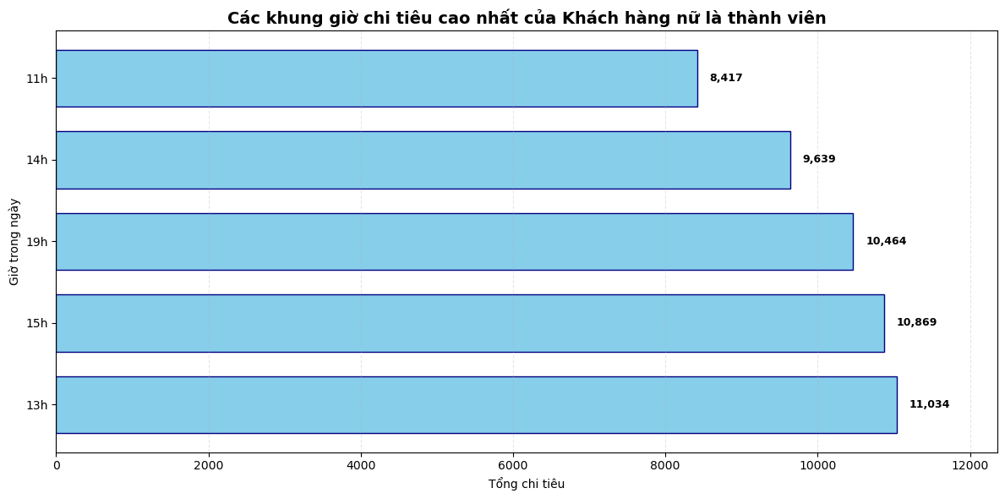

7.10.8 Khách hàng nữ không là thành viên
# Khách hàng nam là thành viên chi tiêu nhiều nhất vào khung giờ nào trong ngày?
female_normal_data = supermarket_data_coppy[
(supermarket_data_coppy['Customer type'] == 'Normal') &
(supermarket_data_coppy['Gender'] == 'Female')
]

female_normal_data_summary = female_normal_data .groupby(['DayOfWeek', 'Hour']).agg(
Total_Spent=('Total', 'sum'),
Avg_Bill=('Total', 'mean'),
Transaction_Count=('Total', 'count')
).reset_index()
female_normal_data_summary['DayOfWeek'] = pd.Categorical(female_normal_data_summary['DayOfWeek'], categories=days_order, ordered=True)
female_normal_data_summary = female_normal_data_summary.sort_values(['DayOfWeek', 'Hour'])
female_normal_data_summary
plot_spending_by_group(female_normal_data, 'Khách hàng nữ không phải là thành viên', "`Customer type` == 'Normal'")
